**SISTEM MANAJEMEN KASIR DAN STOK BARANG PADA**

**COFFE SHOP HANASHI**

**TUGAS AKHIR**



**Disusun Oleh :**

**GILANG RIZKY WICAKSANA**

**G.231.16.0102**

**PROGRAM STUDI SI - TEKNIK INFORMATIKA**

**JURUSAN TEKNOLOGI INFORMASI**

**FAKULTAS TEKNOLOGI INFORMASI DAN KOMUNIKASI**

**UNIVERSITAS SEMARANG**

**2022**

# PERNYATAAN PENULIS TUGAS AKHIR

DENGAN JUDUL

**SISTEM MANAJEMEN KASIR DAN STOK BARANG PADA**

**COFFE SHOP HANASHI**

Dengan ini saya:

NAMA : GILANG RIZKY WICAKSANA

NIM : G.231.16.0102

PROGRAM STUDI : TEKNIK INFORMATIKA

“Saya menyatakan dan bertanggung jawab dengan sebenarnya bahwa Tugas Akhir (TA) in adalah hasil karya saya sendiri kecuali cuplikan dan ringkasan yang masing – masing telah saya jelaskan sumbernya. Jika pada waktu selanjutnya ada pihak lain yang mengklaim bahwa Tugas Akhir (TA) ini sebagai karyanya, yang disertai dengan bukti – bukti yang ukup, maka saya bersedia untuk dibatalkan gelar Sarjana Komputer saya beserta segala hak dan kewajiban yang melekat pada gelar tersebut”.

Semarang, 19 Februari 2022

Penulis

GILANG RIZKY WICAKSANA

# PENGESAHAN TUGAS AKHIR

DENGAN JUDUL

**SISTEM MANAJEMEN KASIR DAN STOK BARANG PADA**

**COFFE SHOP HANASHI**

OLEH:

|  |  |
| --- | --- |
| NAMA | : GILANG RIZKY WICAKSANA |
| NIM | : G.231.16.0102 |

DISUSUN DALAM RANGKA MEMENUHI SYARAT GUNA

MEMPEROLEH GELAR SARJANA KOMPUTER

PROGRAM STUDI S1 – TEKNIK INFORMATIKA

JURUSAN TEKNOLOGI INFORMASI

FAKULTAS TEKNOLOGI DAN KOMUNIKASI

UNIVERSITAS SEMARANG

TELAH DIPERIKSA DAN DISETUJUI

SEMARANG, 10 FEBRUARI 2020

|  |  |
| --- | --- |
| KETUA PROGRAM STUDI | PEMBIMBING TUGAS AKHIR |
| S1- TEKNIK INFORMATIKA |  |
|  |  |
|  |  |
| **[NAMA DOSEN]** | **[NAMA DOSEN]** |
| NIS: [NIS] | NIS: [NIS] |

DEKAN

**[NAMA DOSEN]**

NIS: [NIS]

# PENGESAHAN UJIAN TUGAS AKHIR

DENGAN JUDUL

**SISTEM MANAJEMEN KASIR DAN STOK BARANG PADA**

**COFFE SHOP HANASHI**

OLEH:

GILANG RIZKY WICAKSANA

G.231.16.0102

Telah diujikan dan dipertahankan di hadapan dewan penguji pada Siding Tugas Akhir (TA) ……. , … Februari 2022.

menurut pandangan kami, Tugas Akhir (TA) ini memadai dari segi kualitas maupun kuantitas untuk tujuan penganugerahan gelar sarjana computer (S.Kom).

|  |  |  |  |
| --- | --- | --- | --- |
| Ketua tim penguji | | Tanggal | Tanda Tangan |
| [NAMA DOSEN] | | …………… | ……….. |
| NIS. [NIS] | |
|  | |  |  |
| Penguji pendamping | |  |  |
| 1. | [NAMA DOSEN] | …………… | ……….. |
| NIS. [NIS] |
| 2 | [NAMA DOSEN] | …………… | ……….. |
| [NAMA DOSEN] |

# *ABSTRACT*

*Coffee shop hanashi is a trading business engaged in the cafe. At this time, Coffee shop hanashi still uses manual systems such as recording sales and recording goods so this shows that the system at Coffee shop hanashi is less effective because it is alleged that sales recording errors often occur and reduce competitiveness in the market industry.*

*To solve these problems, the researchers made a website-based application, this application was chosen because a website-based application is an application that is quite easy to implement, lightweight and multiplatform.*

*After implementing this application, it is hoped that the problems faced by the Hanashi coffee shop can be resolved and the work will be more effective.*

*Keywords: coffee shop, website-based information system.*

# ABSTRAK

Coffe shop hanashi adalah sebuah usaha dagang yang bergerak dalam bidang cafe. Pada saat ini, Coffe shop hanashi masih menggunakan sistem manual seperti pencatatan penjualan dan pencatatan barang sehingga hal ini menunjukkan bahwa sistem di Coffe shop hanashi kurang efektif karena disinyalir sering terjadi kesalahan pencatatan penjualan dan menurunkan daya saing dalam industri pasar.

Untuk menyelesaikan permasalahan tersebut maka peneliti membuat aplikasi berbasis website, aplikasi ini dipilih karena aplikasi berbasis website merupakan aplikasi yang cukup mudah diimplementasikan, ringan dan multiplatform.

Setelah diimplemtasikan aplikasi ini diharapkan permasalahan yang dihadapai oleh coffee shop hanashi dapat teratasi dan pekerjaan akan menjadi lebih efektif.

Kata kunci: coffee shop, sistem informasi berbasis website.

**Pembimbing Tugas Akhir**

**[NAMA DOSEN]**

NIS: [NIS]

# KATA PENGANTAR

Puji syukur kehadirat Allah SWT yang telah melimpahkan rahmat dan hidayahnya kepada penulis, sehingga kegiatan Tugas Akhir (TA) yang berjudul “Sistem Manajemen Kasir Dan Stok Barang Pada Coffe Shop Hanashi” yang dibuat untuk melengkapi salah satu syarat dalam menempuh pendidikan Strata 1 (S1) program studi teknik informatika di universitas semarang.

Dalam penulisan laporan tugas akhir ini, penulis mendapatkan bimbingan, pengarahan, nasehat dan bantuan dari berbagai pihak. Oleh karena itu pada kesempatan ini penulis mengucapkan terimakasih kepada:

1. Bapak [NAMA DOSEN], selaku Rektor di Universitas Semarang
2. Bapak [NAMA DOSEN],, selaku Dekan Fakultas Teknologi Informasi Dan Komunikasi Di Universitas Semarang.
3. Bapak [NAMA DOSEN], selaku Ketua Program Studi S1 Teknik Informatika.
4. Bapak [NAMA DOSEN], selaku Dosen Pembimbing yang telah memberikan bimbingan kepada penulis sehingga penulis dapat menyelesaikan laporan ini.
5. Bapak [NAMA DOSEN], selaku coordinator kerja praktek Universitas Semarang.

Semarang, 19 februari 2022

Penulis

Gilang Rizky Wicaksana

# DAFTAR ISI

PERNYATAAN PENULIS TUGAS AKHIR i

PENGESAHAN TUGAS AKHIR ii

PENGESAHAN UJIAN TUGAS AKHIR iii

*ABSTRACT* iv

ABSTRAK v

KATA PENGANTAR vi

DAFTAR ISI vii

DAFTAR GAMBAR x

DAFTAR TABEL xii

BAB I PENDAHULUAN 1

1.1. Latar Belakang 1

1.2. Perumusan Masalah 2

1.3. Batasan Masalah 2

1.4. Tujuan Penelitian 2

1.5. Manfaat Penelitian 2

1.6. Metodologi Penelitian 3

1.6.1. Jenis Data 3

1.6.2. Sumber Data 4

1.6.3. Metodologi Pengumpulan Data 4

1.6.4. Metode Pengembangan Sistem 5

1.7. Sistematika Penulisan 8

BAB II TINJAUAN UMUM COFFE SHOP HANASHI 9

2.1. Sejarah Coffe Shop Hanashi 9

2.2. Foto Coffe Shop Hanashi 9

2.3. Visi dan Misi Coffe Shop Hanashi 11

2.3.1. Visi 11

2.3.2. Misi 11

2.4. Struktur Organisasi Coffe Shop Hanashi 11

2.5. Tugas dan Fungsi 11

BAB III TINJAUAN PUSTAKA 13

3.1. Penelitian Terkait 13

3.2. Pengertian Coffee shop 15

3.3. Definisi Sistem 15

3.4. Definsi Informasi 15

3.5. Definisi Manajemen 16

3.6. Definisi Sistem Manajemen 16

3.7. Definisi Stok Barang 17

3.8. Definisi Website 17

3.9. Definisi MySQL 18

3.10. Pengertian PHP (Hypertext Prepocessor) 20

3.11. Definisi Framework 22

3.12. Pengenalan UML (Unified Modelling Language) 22

3.12.1. Pengertian usecase diagaram 23

3.12.2. Pengertian class diagram 25

3.12.3. Pengertian activity diagram 27

3.12.4. Pengertian sequence diagram 29

3.13. Pengujian sistem 30

3.13.1. Pengujian black box 31

3.13.2. Pengujian white box 31

BAB IV PERENCANAAN DAN ANALISA PERANCANGAN SISTEM 33

4.1. Analisa Sistem 33

4.1.1. Identifikasi Kebutuhan Perangkat Lunak 33

4.1.2. Identifikasi Kebutuhan Perangkat Keras 33

4.1.3. Identifikasi Kebutuhan Fungsional 33

4.2. Perancangan sistem 34

4.2.1. Usecase diagram 34

4.2.2. Scenario usecase diagram 35

4.2.3. Activity diagram 42

4.2.4. Sequence diagram 47

4.2.5. Design database 53

4.2.6. Desain tampilan 56

BAB V IMPLEMENTASI SISTEM 62

5.1. Implementasi sistem 62

5.2. Implemetnasi database 69

5.3. Pengujian sistem 71

5.3.1. Pengujian whitebox 72

5.3.2. Pengujian blackbox 75

BAB VI PENUTUP 82

6.1. Kesimpulan 82

6.2. Saran 82

DAFTAR PUSTAKA 83

# DAFTAR GAMBAR

Gambar 1. 1. Model RAD (Rosa A.S, & Shalahudin, 2018) 6

Gambar 2. 1. ruang tunggu tamu hanashi coffee 9

Gambar 2. 2. meja resepsionis hanashi coffee 10

Gambar 2. 3. google map hanashi coffee 10

Gambar 2. 4. struktur organisasi hanashi coffee 11

Gambar 4. 1. usecase diagram 34

Gambar 4. 2. Activity diagram Mengelola data kategori 42

Gambar 4. 3. Activity diagram Mengelola data produk 42

Gambar 4. 4. Activity diagram Mengelola data distributor 43

Gambar 4. 5. Activity diagram Mengelola data user 43

Gambar 4. 6. Activity diagram Melihat data inventory 44

Gambar 4. 7. Activity diagram Mengelola data transaksi 44

Gambar 4. 8. Activity diagram Melihat data barang 45

Gambar 4. 9. Activity diagram Melihat Riwayat 45

Gambar 4. 10. Activity diagram Melihat inventory 46

Gambar 4. 11. Sequence diagram Mengelola data kategori 47

Gambar 4. 12. Sequence diagram Mengelola data produk 48

Gambar 4. 13. Sequence diagram Mengelola data distributor 49

Gambar 4. 14. Sequence diagram Mengelola data user 50

Gambar 4. 15. Sequence diagram Melihat data inventory 51

Gambar 4. 16. Sequence diagram Mengelola data transaksi 51

Gambar 4. 17. Sequence diagram Melihat data barang 52

Gambar 4. 18. Sequence diagram Melihat Riwayat 52

Gambar 4. 19. Sequence diagram Melihat inventory 53

Gambar 4. 20. Halaman login 56

Gambar 4. 21. Halaman utama 57

Gambar 4. 22. Halaman kategori 57

Gambar 4. 23. halaman produk 58

Gambar 4. 24. Halaman barang 59

Gambar 4. 25. Halaman stockin 59

Gambar 4. 26. halaman audit 60

Gambar 4. 27. Halaman distributor 60

Gambar 4. 28. halaman user 61

Gambar 4. 29. Halaman transaksi 61

Gambar 5. 1. halaman login 62

Gambar 5. 2. halaman utama 63

Gambar 5. 3. halaman kategori 63

Gambar 5. 4. halaman produk 64

Gambar 5. 5. halaman barang 65

Gambar 5. 6. Halaman stockin 66

Gambar 5. 7. halaman audit 67

Gambar 5. 8. halaman distributor 67

Gambar 5. 9. halaman user 68

Gambar 5. 10. halaman transaksi 68

Gambar 5. 11. tabel audit 69

Gambar 5. 12. tabel barang 69

Gambar 5. 13. Table distributor 69

Gambar 5. 14. tabel employee 70

Gambar 5. 15. tabel kategori 70

Gambar 5. 16. tabel produk 70

Gambar 5. 17. tabel stockin 71

Gambar 5. 18. tabel transasksi detail 71

Gambar 5. 19. tabel transaksi 71

Gambar 5. 20. Flow chart tambah stockin 72

Gambar 5. 21. Flow graph tambah stockin 74

# DAFTAR TABEL

Tabel 3. 1. Simbol Use case Diagram (Muslihudin, 2016) 24

Tabel 3. 2.Simbol Class Diagram (Muslihudin, 2016) 26

Tabel 3. 3. Simbol Activity Diagram (Muslihudin, 2016) 28

Tabel 3. 4. Simbol Sequence Diagram (Muslihudin, 2016) 30

Tabel 4. 1. identifikasi kebutuhan fungsional 33

Tabel 4. 2. Skenario Mengelola data kategori 35

Tabel 4. 3. skenario mengelola data produk 36

Tabel 4. 4. skenario mengelola data distributor 37

Tabel 4. 5.skenario mengelola data user 38

Tabel 4. 6.skenario melihat data inventory 38

Tabel 4. 7.skenario mengelola data transaksi 39

Tabel 4. 8. skenario melihat data barang 40

Tabel 4. 9. skenario melihat data Riwayat 41

Tabel 4. 10. Tabel employee 53

Tabel 4. 11. Tabel kategori 53

Tabel 4. 12. Table transaksi 54

Tabel 4. 13. Table detail transaksi 54

Tabel 4. 14. Table produk 54

Tabel 4. 15. Table audit 55

Tabel 4. 16. Table barang 55

Tabel 4. 17. Table distributor 55

Tabel 4. 18. Tabel barang masuk 55

Tabel 4. 19. Table Riwayat 56

Tabel 5. 1. Listing program tambah stockin 73

Tabel 5. 2. Pengujian basic path 75

Tabel 5. 3. pengujian login 76

Tabel 5. 4. Pengujian menu kategori 76

Tabel 5. 5. Pengujian menu produk 77

Tabel 5. 6. Pengujian menu barang 77

Tabel 5. 7. Pengujian menu audit 78

Tabel 5. 8. Pengujian menu stockin 79

Tabel 5. 9. Pengujian menu distributor 79

Tabel 5. 10. Pengujian menu user 80

Tabel 5. 11. Pengujian menu transaksi 81

# BAB I PENDAHULUAN

## Latar Belakang

Perkembangan teknologi yang semakin pesat, khususnya teknologi informasi, dapat mempermudah perusahaan untuk melakukan aktivitas sebagai sarana pendukung produktivitas. Proses ini mengubah sistem yang semula masih manual menjadi terkomputerisasi salah satunya adalah sistem manajament kasir dan stok barang pada Coffe shop hanashi.

Coffe shop hanashi adalah sebuah usaha dagang yang bergerak dalam bidang cafe. Pada saat ini, Coffe shop hanashi masih menggunakan sistem manual seperti pencatatan penjualan dan pencatatan barang sehingga hal ini menunjukkan bahwa sistem di Coffe shop hanashi kurang efektif karena disinyalir sering terjadi kesalahan pencatatan penjualan dan menurunkan daya saing dalam industri pasar.

Untuk menyelesaikan permasalahan tersebut maka peneliti membuat aplikasi berbasis website, aplikasi ini dipilih karena aplikasi berbasis website merupakan aplikasi yang cukup mudah diimplementasikan, ringan dan multiplatform.

Setelah diimplemtasikan aplikasi ini diharapkan permasalahan yang dihadapai oleh coffee shop hanashi dapat teratasi dan pekerjaan akan menjadi lebih efektif.

## Perumusan Masalah

Berdasarkan uraian latar belakang permasalahan diatas, maka dapat dirumuskan permasalahan yang ada, yaitu membangun Sistem menejemen kasir dan stok barang pada coffe shop hanashi Berbasis Website. Dimana hasil dalam penelitian ini bisa membantu coffee shop hanashi dalam mengelola transaksi dan persediaanya.

## Batasan Masalah

Adapun batasan masalah dalam Sistem ini adalah:

1. Sistem ini hanya mengelola data yang berjalan dalam alur transaksi dan inventory, seperti data transaksi, data produk, data bahan baku.
2. Sistem ini menggunakan metode pengembangan prototype.
3. Dalam proses pengembangan sistem ini akan menggunakan framework Laravel 8 dan sql sebagai databasenya.
4. Sistem ini nanti hanya akan berjalan di website secara offline.

## Tujuan Penelitian

Tujuan dari pembangunan Sistem ini adalah sebagai berikut :

1. Menganalisis kebutuhan yang diperlukan untuk Sistem *Management* kasir dan persediaan barang berbasis *website*
2. Merancang dan membangun Sistem Management kasir dan persediaan barang berbasis *website* yang mampu mempermudah proses pengelolaan secara efektif dan akurat.
3. Melakukan pengujian dan mengimplementasikan Sistem kasir dan persediaan barang berbasis *website* pada admin dan pemilik cafe.

## Manfaat Penelitian

1. Bagi Penulis
2. Penulis dapat menerapkan dan mengembangkan apa yang telah penulis terima tentang teknologi informasi selama belajar di Universitas Semarang.
3. Penulis menjadi mampu untuk membuat suatu sistem yang interaktif.
4. Bagi coffe shop hanashi
5. Membantu dalam proses pengolahan data yang lebih cepat, tepat dan efisien waktu.
6. Sebagai masukan dan solusi yang dapat digunakan dalam pembangunan sistem di kemudian hari.
7. Bagi Akademik
8. Sebagai tolak ukur kemampuan mahasiswa dalam menguasai materi yang diajarkan selama perkuliahan.
9. Dapat digunakan sebagai kajian dan referensi pada perpustakaan serta dapat digunakan oleh pihak-pihak tertentu.

## Metodologi Penelitian

Untuk dapat menyelesaikan permasalahan yang ada dalam melaksanakan tugas akhir dan penyusunan tugas akhir, maka di lakukan suatu metode pengumpulan data dan metode pengembangan sistem dalam pemecahan suatu masalah.

### Jenis Data

Adapun data yang digunakan dalam penelitian ini adalah kualitatif dan kuantitatif.

Data kualitatif, yaitu data yang disajikan dalam bentuk kata verbal bukan dalam bentuk angka. yang termasuk data kualitatif dalam penelitian ini yaitu gambaran umum objek penelitian, meliputi: Sejarah singkat berdirinya *coffee shop* hanashi, letak geografis objek, Visi dan Misi, struktur organisasi.

Data kuantitatif adalah jenis data yang dapat diukur atau dihitung secara langsung, yang berupa informasi atau penjelasan yang dinyatakan dengan bilangan atau berbentuk angka. Dalam hal ini data kuantitatif yang diperlukan adalah: data produk, data user, data stok barang, data penjualan.

### Sumber Data

Yang dimaksud dengan sumber data dalam penelitian adalah subjek dari mana data dapat diperoleh. Dalam penelitian ini penulis menggunakan dua sumber data yaitu:

data primer, yaitu data yang diperoleh peneliti secara langsung. Adapun yang menjadi sumber data primer dalam penelitian ini adalah dengan metode wawancara secara langsung kepada karyawan dan pemilik *coffee shop* *hanashi*. Data yang di peroleh adalah berupa data produk, data user, data stok barang, data penjuala.

data sekunder, Data sekunder merupakan data yang diperoleh dengan cara tidak langsung dari berbagai literature yang berhubungan dengan objek penelitian.

### Metodologi Pengumpulan Data

Untuk melaksanakan suatu penelitian selalu di perlukan metode penelitian yang tepat, agar penelitian tersebut dapat mencapai hasil yang maksimal yang di harapkan. Adapun metodologi yang di harapkan adalah sebagai berikut:

Metode wawancara

Metode pengumpulan data yang dilakukan dengan cara mengadakan tanya jawab secara langsung dengan pemilik coffee shop hanashi yaitu bapak firmansyah mudra harsono untuk mendapatkan data – data yang akurat dan tepat agar pembuatan rancangan dan implementasi sesuai yang di harapkan.

Metode observasi

Pengamatan langsung bagaimana cara kerja coffee shop hanashi, baik proses awal menerima pesanan sampai akhir laporan keuangan.

Analisa dokumen

Analisa dokumen merupakan metode penelitian dengan mengumpulkan data berdasarkan dokumen yang relevan dan dokumen pada sistem yang berjalan ke objek penelitian.

Metode kepustakaan

Metode kepustakaan merupakan metode yang dilakukan untuk mengumpulkan data dengan mencari dan membaca buku-buku ilmiah seperti jurnal atau tugas akhir di perpustakaan, dan data yang berhubungan dengan perusahaan dalam management kasir dan stok barang untuk mendapatkan informasi yang berkaitan dengan konsep teori dengan masalah penelitian.

### Metode Pengembangan Sistem

Untuk melaksanakan penelitian diperlukan metode penelitian yang tepat. Adapun metodologi yang diterapkan memiliki beberapa tahap berikut:

1. Metode Pengumpulan Data
2. Pengamatan (Observasi)

Pengamatan langsung terhadap alur pengelolan yang dilakukan admin dan pemilik cafe untuk memperoleh informasi yang nantinya akan diolah kedalam sistem management.

1. Wawancara (*Interview*)

Penulis mengumpulkan data dengan cara melakukan wawancara dengan owner coffe shop yaitu bapak firmansyah mudra harsono.

1. Studi Pustaka

Mengumpulkan data dan informasi dengan cara mencari, menganalisa dan menyimpulkan dari berbagai buku bacaan lain yang berhubungan dengan objek penelitian.

1. Sumber Data

Sumber data yang digunakan antara lain:

1. Data Primer

Data Primer adalah data-data yang didapat secara langsung dari sumber yang menjadi objek penelitian. Data Primer diperoleh dengan cara observasi dan wawancara langsung terhadap pemilik cafe.

1. Data Sekunder

Data Sekunder adalah data yang diperoleh secara tidak langsung dari sumber yang dijadikan objek penelitian dan digunakan sebagai pendukung data primer.

1. Metode Pengembangan Sistem

Metode pengembangan sistem yang digunakan adalah metode RAD *(Rapid Application Development).*

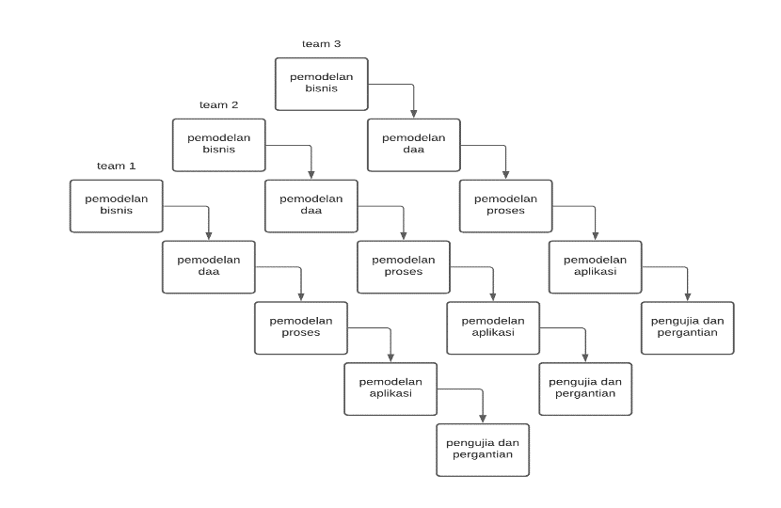

Gambar 1. 1. Model RAD (Rosa A.S, & Shalahudin, 2018)

Berdasarkan Gambar 1 di atas, berikut penjelasan dari fase dan tahapan dari metode RAD , terdapat lima fase dalam RAD yang melibatkan penganalisis dan pengguna dalam tahap penilaian, perancangan, dan penerapan. Adapun kelima fase tersebut adalah Pemodelan bisnis, Pemodelan data, Pemodelan proses, Pembuatan aplikasi,Pengujian dan pergantian.Sesuai dengan metodologi RAD, berikut ini adalah tahap-tahap pengembangan aplikasi dari tiap-tiap fase pengembangan aplikasi.

1. Pemodelan Bisnis

Pemodelan yang di lakukan untuk memodelkan fungsi bisnis untuk mengetahui informasi apa yang terkait dengan proses bisnis, informasi apa yang harus dibuat, siapa yang harus membuat informasi itu, bagaimana alur informasi itu, proses apa saja yang terkait informasi itu.

1. Pemodelan Data

Memodelkan data apa saja yang dibutuhkan berdasarkan pemodelan bisnis dan mendefinisikan atribut-atributnya beserta relasinya dengan data-data yang lain.

1. Pemodelan Proses

Mengimplementasikan fungsi bisnis yang sudah didefinisikan terkait dengan pendefinisian data. Pada tahap ini, penulis melakukan gambaran sebuah rancangan sistem serta desain sistem guna mendapatkan persetujuan user untuk menilai apakah masih ada kekurangan yang masih belum sesuai kebutuhan perusahaan dengan bantuan Diagram UML.

1. Pembuatan Aplikasi

Mengimplementasikan pemodelan proses dan data menjadi program.

1. Pengujian dan Pergantian

Menguji komponen-komponen yang dibuat. Jika sudah teruji maka tim pengembang komponen dapat mengembangkan komponen berikutnya. Pada tahap ini, setelah penulis melakukan coding dan sistem telah selesai dibuat maka di lakukan pengujian. Pengujian sistem yang di lakukan adalah *black box* dan *white box*.

## Sistematika Penulisan

BAB I: PENDAHULUAN

Penjelasan secara singkat mengenai latar belakang, perumusan masalah, batasan masalah, tujuan tugas akhir, manfaat tugas akhir, metodologi penelitian.

BAB II: TINJAUAN UMUM COFFE SHOP HANASHI

Berisikan mengenai profil perusahaan, lokasi, visi, misi, struktur organisasi.

BAB III: TINJAUAN PUSTAKA

Berisikan penjelasan semua materi yang dikumpulkan dalam menyusun laporan tugas akhir

BAB IV: PERENCANAAN DAN ANALISA PERANCANGAN SISTEM

Berisikan perencanaan dan perancangan sistem pengelolaan kasir dan stok barang coffee shop hanashi

BAB V: IMPLEMENTASI SISTEM

Berisikan pengimplementasian sistem dan uji coba yang di lakukan pada aplikasi yang dibuat.

BAB VI: PENUTUP

Berisikan kesimpulan dan saran dari penelitian.

DAFTAR PUSTAKA

# BAB II TINJAUAN UMUM COFFE SHOP HANASHI

## Sejarah Coffe Shop Hanashi

Coffee Shop Hanashi merupakan pelaku usaha kedai kopi yang menjual beraneka minuman dengan bahan dasar kopi. Selain menjual minuman berbahan dasar kopi, Coffee Shop Hanashi juga menyediakan kopi dalam bentuk roasted bean dengan jenis robusta maupun arabika.

Pada tanggal 28 Agustus 2020, Coffee Shop Hanashi mulai didirikan di Jl. Pamularsih Raya No.79, Salamanmloyo, dalam bentuk bangunan ruko. Kemudian pada awal tahun 2021, Coffee shop hanashi mulai berkembang dan dilengkapi fasilitas-fasilitas yang lengkap dan ruang tunggu yang nyaman serta pelayanan yang memuaskan.

## Foto Coffe Shop Hanashi

Ini adalah tempat tunggu pelanggan, sebagai tempat santai dan ngobrol. Tempatnya sangat nyaman dan enak untuk ngumpul atau hanya sekedar meluangkan waktu di sini.

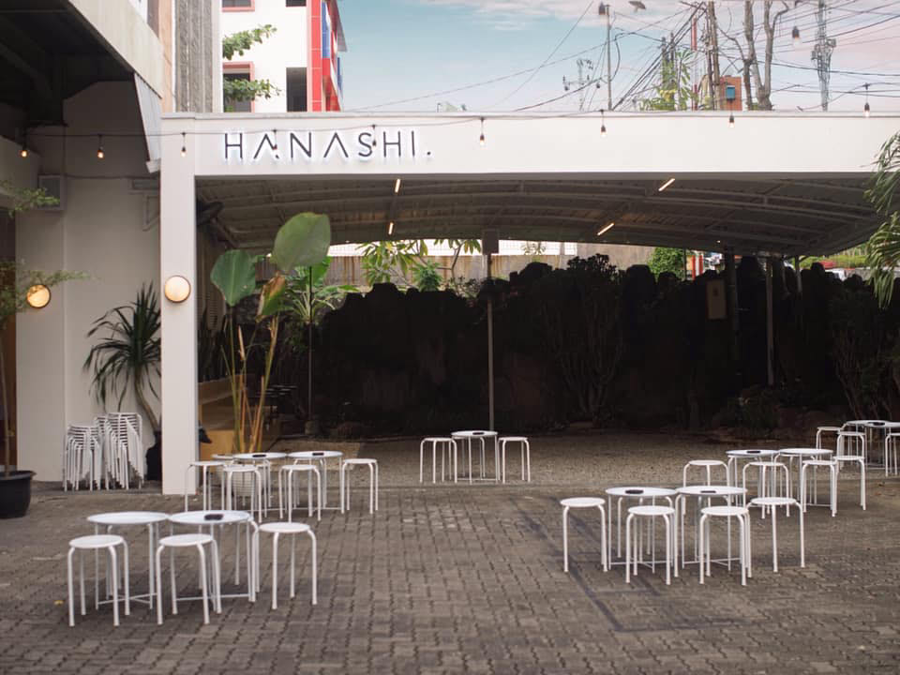

Gambar 2. 1. ruang tunggu tamu hanashi coffee

Berikut ini adalah tempat kasir dan pesanan, pelanggan bisa memesan dan membayar di sini.

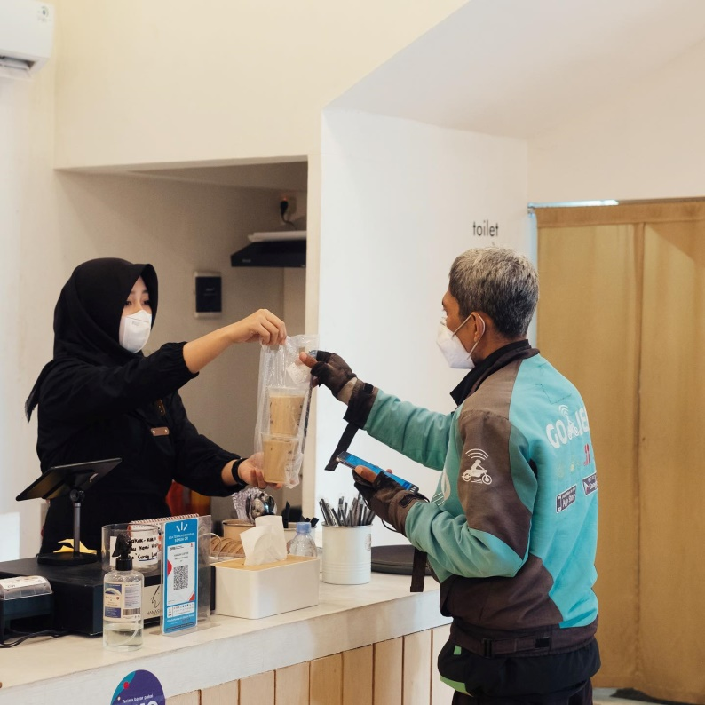

Gambar 2. 2. meja resepsionis hanashi coffee

Berikut adalah google map dari coffee shop hanashi, yang beralamatkan di Jl. Pamularsih Raya No.79, Salamanmloyo, Kec. Semarang Barat, Kota Semarang,

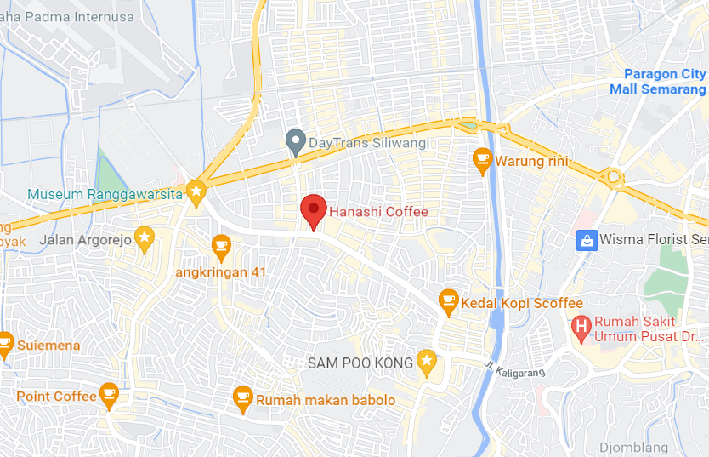

Gambar 2. 3. google map hanashi coffee

## Visi dan Misi Coffe Shop Hanashi

### Visi

Visi dari coffee shop hanashi adalah “menjadi coffee shop terbaik di semarang”

### Misi

1. Menyediakan coffee yang berkualitas
2. Menyediakan tempat yang nyaman untuk berkumpul dan bersantai
3. Menempatkan pelanggan sebagai prioritas
4. Memberikan pelayanan yang prima dan unggul dalam penyajian

## Struktur Organisasi Coffe Shop Hanashi

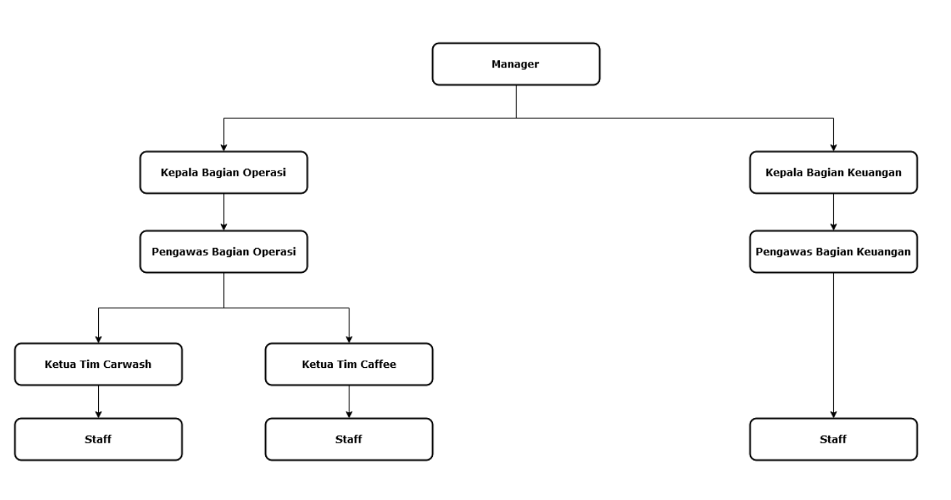

Gambar 2. 4. struktur organisasi hanashi coffee

## Tugas dan Fungsi

Berikut merupakan deskripsi tugas sesuai dengan struktur organisasi Coffee Shop Hanashi:

Manager

Melakukan Perencanaan dan pengelolaan segala aktifitas fungsional bisnis pada Coffee Shop Hanashi. Selain itu Manager bertugas dalam membuat kebijakan yang ada pada Coffee Shop Hanashi.

Kepala Bagian Operasi

Bertugas melakukan pengelolahan dibidang operasional.

Kepala Bagian Keuangan

Bertugas melakukan pengadaan dana, perencanaan anggaran, pembentukan anggaran, pembelanjaan, dan pembuatan laporan pada Coffee Shop Hanashi.

Pengawas Bagian Operasi

Bertugas melakukan pengawasan langsung terhadap proses operasi yang dilakukan pada Coffee Shop Hanashi.

Pengawas Bagian Keuangan

Bertugas melakukan pengawasan langsung terhadap proses keuangan yang dilakukan pada Coffee Shop Hanashi.

Ketua Tim

Bertugas melakukan Pemantauan, mengkoordinir, membina dan pembuatan jadwal pekerjaan pada bagian.

Ketua Tim Caffee

Bertugas melakukan Pemantauan, mengkoordinir, membina dan pembuatan jadwal pekerjaan pada bagian Caffee.

Staff

Bertanggung jawab atas segala kegiatan bisnis yang ada pada hanashi caffee.

# BAB III TINJAUAN PUSTAKA

## Penelitian Terkait

Dalam penelitian terdahulu ini diharapkan peneliti dapat melihat perbedaan antara penelitian yang telah dilakukan dengan penelitian sekarang. Selain itu, juga diharapkan dalam penelitian ini dapat diperhatikan mengenai kekurangan dan kelebihan antara penelitian terdahulu dengan penelitian sekarang.

Lutfi. Ahmad (2017) dengan judul “sistem informasi penjualan berbasis website pada kedai kopi ABC”.

Masalah yang diambil dalam penelitian ini adalah proses digitalisasi kegiatan penjualan kopi, untuk efisiensi penjualan, dan informasi laba rugi. Untuk menyelesaikan masalah tersebut, peneliti membuat sebuah sistem informasi penjualan yang berbasis website. Diamana sistem ini memiliki fitur informasi penjualan dan laba rugi. Kekurangan dalam penelitian ini adalah tidak adanya informasi persediaan barang yang bisa menyebabkan informasi laba rugi menjadi kurang akurat.

Habib. Muhsin (2021) dengan judul “rancang bangun sistem informasi penjualan café berbasis website pada UD. Gaharu Robotic Carwash”

Masalah yang diambil dalam penelitian ini adalah proses bisnis yang masih manual seperti pencatatan penjualan, pencatatan barang, dan penggajian. Untuk menangani masalah tersebut penulis membuat sistem informasi penjualan yang dapat memberikan informasi penjualan, dan barang. Akan tetapi sistem ini belum online sehingga untuk pemilik harus datang ke lokasi untuk memeriksa laporan.

Saputro. Wahyu tri (2021) “sistem informasi penjualan pada cranberrieskopi berbasis web”

Masalah dalam penelitian ini adalah proses transaksi yang masih manual, dimana penjual dan pembeli bertemu di toko. Untuk mengatasi masalah tersebut peneliti membuat sistem informasi penjualan diamana sistem ini bisa mengatasi masalah penjualan melalui aplikasi tanpa perlu bertemu antara penjual dan pembeli, pembeli bisa langsung memesan melalui aplikasi tersebut dan penjual akan mengantarkanya ke rumah pembeli. Kelemahan dari penelitian ini hanya membahas proses transaksi.

Murdianty, Agustina , Christy veronica (2014) “sistem informasi penjualan pada coffee shop studi kasus: Krakatoa coffe and gemstone”

Masalah yang di ambil peneliti adalah proses bisnis yang masih manual dengan melakukan pencatatan pesanan ke dalam kertas dan mengumpulkanya sebagai laporan. Solusi untuk masalah tersebut adalah dengan membuat sistem informasi penjualan yang meyediakan informasi penjualan dan keuntungan untuk pemilik usaha. Akan tetapi sistem ini memiliki kelemahan dengan tidak adanya sistem informasi persediaan yang akan mengakibatkan informasi keuntungan akan menjadi tidak akurat.

Imelda. Rijal ST.,MT (2019) “sistem informasi produksi pada kedai kopi cocoffe-in”

Masalah yang di ambil peneliti adalah proses bisnis yang masih manual dengan melakukan pencatatan pesanan dan persediaan barang kedalam buku hal ini mengakibatkan ketidak akuratan informasi data. Solusi untuk masalah tersebut adalah dengan membuat sistem informasi produksi kopi yang memberikan informasi transaksi dan ketersediaan barang. Kekurangan dalam penelitian ini adalah sistem ini masih berjalan di lokal.

## Pengertian Coffee shop

Cafe atau *Coffee Shop* (kedai kopi) adalah suatu tempat (kedai) yang menyajikan olahan kopiespreso dan kudapan kecil. Seiring perkembangan jaman coffe shop menyediakan makan kecil dan makanan berat. (Sumber: Kamus Besar Bahasa Indonesia, Departement Pendidikan dan Kebudayaan,Jakarta: Balai Pustaka, 1988)

## Definisi Sistem

Secara etimologi, Sistem berasal dari bahasa Latin (systcma) dan bahasa Yunani (sustcma) yang berarti suatu kesatuan yang terdiri komponen atau elemen yang dihubungkan bersama untuk memudahkan aliran informasi, materi atau energi untuk mencapai tujuan (A. S. Nugroho, 2017).

(Jogiyanto, 2018) mendefinisikan sistem sebagai gabungan dari berbagai elemen yang berhubungan dan berinteraksi untuk mencapai tujuan tertentu. system ini menggambarkan kejadian-kejadian dan kesatuan objek nyata, misalnya tempat, benda, dan orang-orang yang benar-benar ada dan nyata. Sehingga secara umum sistem diartikan sebagai suatu kumpulan objek atau unsur-unsur atau bagian-bagian yang memiliki arti berbeda-beda yang saling memiliki hubungan, saling berkerjasama dan saling mempengaruhi satu sama lain serta memiliki keterikatan pada rencana yang sama dalam mencapai suatu tujuan tertentu pada lingkungan yang kompleks.

## Definsi Informasi

Menurut I Putu Agus Eka Pratama (2014), Informasi merupakan hasil pengolahan data dari satu atau berbagai sumber, yang kemudian diolah, sehingga memberi nilai, arti, dan manfaat.

Menurut lukman ahmad dan munawir (2018) ciri – ciri informasi yang berkualitas adalah sebagai berikut:

Accessibility, Informasi harus mudah diakses, ada /tersedia, semakin mudah dan semakin banyak informasi makan akan semakin baik.

Timelines, Tepat waktu, informasi yang terlambat akan berakibat tidak baik, informasi yang baik harus cepat.

Relevance, Informasi yang dihasilkan relevan dan sesuai dengan kebutuhan organisasi /perusahaan atau orang yang membutuhkannya.

Accuracy, Informasi harus tepat, akuran, bebas dari kesalahan.

Precision, Informasi harus presisi atau terperinci /detail.

Useful, Informasi yang bermanfaat, memiliki nilai kegunaan.

## Definisi Manajemen

Managemen disebut sebagai seni untuk merealisasikan pekerjaan melalui orang lain dalam kaitannya dengan organisasi bahwa manager dalam mencapai tujuan organisasi dengan cara pengaturan orang lain (pegawai). Manajemen mencakup fungsi perencanaan, pengorganisasian, penyusunan personalia, pengarahan dan pengawasan (I Heryanto, 2016).

Menurut George R. Terry (Ahmad, 2018) manajemen merupakan proses yang khas yang terdiri dari tindakan-tindakan perencanaan, pengorganisasian, penggerakkan, dan pengawasan untuk mencapai tujuan yang telah ditetapkan memalui pemanfaatan sumber daya manusia dan sumber daya lainnya Definisi lain Stoner AF (Ahmad, 2018) menyatakan bahwa manajemen merupakan proses perencanaan, pengorganisasian dan pengawasan antar anggota organisasi dengan menggunakan seluruh sumber

## Definisi Sistem Manajemen

Definisi Sistem Managemen menurut (Ahmad, 2018) sistem managemen adalah jaringan prosedur pengolahan data yang dikembangkan dalam organisasi dan disatukan apabila di pandang perlu, dengan maksud memberikan data kepada manajemen setiap waktu diperlukan, baik data yang bersifat intern maupun yang bersifat ekstern, untuk dasar pengambilan keputusan dalam rangka mencapai tujuan organisasi.

## Definisi Stok Barang

Menurut Kotler dalam Utama (2012) ketersediaan barang adalah kemampuan perusahaan untuk menjaga persediaan produk ketika terjadi peningkatan permintaan terhadap merek produk.

Menurut Xu et al dalam Emiri (2011) menyatakan bahwa ketersediaan merupakan faktor ketertarikan berdasarkan logika atau pertimbangan-pertimbangan bagaimana barang mudah diperoleh.

## Definisi Website

Menurut Bekti (2015) Website merupakan kumpulan halaman-halaman yang digunakan untuk menampilkan informasi teks, gambar diam atau gerak, animasi, suara,dan atau gabungan dari semuanya, baik yang bersifat statis maupun dinamis yang membentuk satu rangkaian bangunan yang saling terkait, yang masingmasing dihubungkan dengan jaringan-jaringan halaman.

Menurut Rahmadi (2013) ”website (lebih dikenal dengan sebutan situs) adalah sejumlah halaman web yang memiliki topik saling terkait, terkadang disertai pula dengan berkas-berkas gambar, video atau jenis-jenis berkas lainnya.”.

Sedangkan menurut Ippho Santoso dalam Rahmadi (2013) “membagi website menjadi golongan kanan dan golongan kiri. Dalam website dikenal dengan sebutan website dinamis dan website statis.

Website statis

Website statis adalah website yang mempunyai halaman konten yang tidak berubah-ubah.

Website dinamis

Website dinamis merupakan website yang secara struktur ditujukan untuk update sesering mungkin. Dari uraian teori diatas penulis menarik kesimpulan website adalah kumpulan halaman-halaman yang dapat menampilkan teks, gambar, animasi, video, suara yang masing-masing dihubungkan dengan jaringan-jaringan halaman. Website dibagi menjadi dua golongan yaitu website statis dan website dinamis.

## Definisi MySQL

MySQL adalah sebuah implementasi dari sistem manajemen basis data relasional (RDBMS) yang didistribusikan secara gratis dibawah lisensi GPL (*General Public License*). Setiap pengguna dapat secara bebas menggunakan MySQL, namun dengan batasan perangkat lunak tersebut tidak boleh dijadikan produk turunan yang bersifat komersil. MySQL sebenarnya merupakan turunan salah satu konsep utama dalam basis data yang telah ada sebelumnya SQL (*Structured Query Language*). SQL adalah sebuah konsep pengoperasian basis data, terutama untuk pemilihan atau seleksi dan pemasukan data, yang memungkinkan pengoperasian data dikerjakan dengan mudah secara otomatis. MySQL memiliki beberapa keistimewaan, antara lain (B. Nugroho, 2019):

*Portabilitas.* MySQL dapat berjalan stabil pada berbagai sistem operasi seperti Windows, Linux, FreeBSD, Max Os X Server, Solaris, Amiga, dan masih banyak lagi.

Perangkat lunak sumber terbuka. MySQL didistribusikan sebagai perangkat lunak sumber terbuka, dibawah lisensi GPL sehingga dapat digunakan secara gratis.

*Multi-user*. MySQL dapat digunakan oleh beberapa pengguna dalam waktu yang bersamaan tanpa mengalami masalah.

* + 1. *Performance-tuning*.

MySQL memiliki kecepatan yang menakjubkan dalam menangani *query* sederhana, dengan kata lain dapat memproses lebih banyak SQL persatuan waktu.

* + 1. Ragam tipe data.

MySQL memiliki ragam tipe data yang sangat kaya, seperti signed/unsigned integer, float, double, char, text, date, timestamp, dan lain-lain.

* + 1. Perintah dan fungsi.

MySQL memiliki operator dan fungsi secara penuh yang mendukung perintah *select* dan *where* dalam perintah (*query*).

* + 1. Keamanan.

MySQL memiliki beberapa lapisan keamanan seperti level *subnetmask*, nama *host*, dan izin akses *user* dengan sistem perizinan yang mendetail serta sandi terenskripsi.

* + 1. Skalabilitas dan pembatasan.

MySQL mampu menangani basis data secara besar, dengan jumlah rekaman (*records*) lebih dari 50 juta dan 60 ribu tabel serta 5 milyar baris. Selain itu batas indeks yang dapat ditampung mencapai 32 indeks pada tiap tabelnya.

* + 1. Konektivitas.

MySQL dapat melakukan koneksi dengan klien menggunakan protokol TCP/IP, UNIX soket (UNIX), atau Named Pipes (NT).

* + 1. Lokalisasi.

MySQL dapat mendeteksi pesan kesalahan pada klien dengan menggunakan lebih dari dua puluh bahasa. Meskipun demikian, Bahasa Indonesia belum termasuk di dalamnya.

* + 1. Antar muka.

MySQL memiliki antar muka (*interface*) terhadap berbagai aplikasi dan bahasa pemrograman dengan menggunakan fungsi API (*Application Programming Interface*).

* + 1. Klien dan peralatan

MySQL dilengkapi dengan berbagai peralatan (*tool*) yang dapat digunakan untuk administrasi basis data, dan pada setiap peralatan yang ada disertakan petunjuk *online*.

* + 1. Struktur tabel

MySQL memiliki struktur tabel yang lebih fleksibel dalam menangani ALTER TABLE, dibandingkan dengan basis data lainnya semacam PostgreSQL ataupun Oracle.

## Pengertian PHP (Hypertext Prepocessor)

Pada awalnya PHP merupakan kependekan dari *Personal Home Page*. PHP pertama kali dibua oleh Rasmus Lerdorf pada tahun 1995. Pada waktu itu PHP masih bernama *Form Interpreted* (FI), yang wujudnya masih berupa sekumpulan skrip yang digunakan untuk mengolah data formulir dari web. Selanjutnya Rasmus merilis kode sumber untuk umum dan menamakannya PHP/FI. Dengan perilisan kode sumber ini menjadi sumber terbuka, maka banyak pemrogram yang tertarik untuk ikut mengembangkan PHP. PHP memiliki 8 (delapan) tipe data, yaitu (Abdulloh, 2018) :

1. *Integer*

Tipe ini meliputi semua bilangan bulat dengan range -2,147,483,648 sampai +2,147,483,647 pada *platform* 32bit. PHP juga akan mengkonversi secara otomatis bila suatu bilangan berada diluar *range* tersebut ke dalam tipe data *floating point*. Tipe ini juga dapat dinyatakan dalam bentuk oktal (berbasis 8), desimal (berbasis 10), heksadesimal (berbasis 16).

1. *Floating Point*

Tipe ini biasa digunakan dalam bilangan pecahan namun bisa juga bilangan desimal. Tipe ini memiliki range 1.7E-308 sampai 1.7E+308. Dapat dinyatakan dalam bentuk bilangan desimal atau dalam bentuk pangkat.

1. *String*

Tipe data string dinyatakan dengan mengapitnya menggunakan tanda petik tunggal (‘ ‘) atau tanda petik ganda (” “). Perbedaan dari penggunaan keduanya adalah dengan tanda petik tunggal kita tidak dapat menggunakan variable dan *escape sequence handling* bersama dalam suatu kalimat.

1. Boolean

Tipe data boolean digunakan untuk menyimpan nilai *true* atau *false.* Biasanya tipe data ini mayoritas digunakan untuk melakukan pengecekan kondisi pada php.

1. Null

Tipe data yang tidak memuat apapun. Setiap Variabel yang diset menjadi Tipe Data NULL ini akan menjadikan Variabel tersebut kosong.

1. *Array*

Tipe ini dapat mengandung satu atau lebih data juga dapat diindeks berdasarkan numerik atau string. Ia juga mendukung multiarray dimensi dan membolehkan semua datanya berbeda tipe data.

1. Object

Tipe data object dapat berupa bilangan, variable atau fungsi. Object dibuat dengan tujuan agar para programmer terbiasa dengan OOP, meski fasilitas ini masih minim.

1. *Resource*

Tipe Data Spesial yang satu ini di khususkan untuk menyimpan resource, sumber atau alamat. Variabel tersebut hanya dapat diciptakan oleh suatu fungsi khusus yang mengembalikan nilai berupa resource seperti penggunaan fungsi fopen, opendir, mysql_connect, mysql_query dan semacamnya.

Beberapa kelebihan PHP dari bahasa pemrograman *web*, antara lain :

1. Bahasa pemrograman PHP adalah sebuah bahasa *script* yang tidak melakukan sebuah kompilasi dalam penggunaannya.
2. *Web* Server yang mendukung PHP dapat ditemukan dimana-mana, mulai dari apache, IIS, Lighttpd, hingga Xitami dengan konfigurasi yang relatif mudah.
3. Dalam sisi pengembangan lebih mudah, karena banyaknya milis-milis dan developer yang siap membantu dalam pengembangan.
4. Dalam sisi pemahaman, PHP adalah bahasa *scripting* yang paling mudah karena memiliki referensi yang banyak.

PHP adalah bahasa *open source* yang dapat digunakan di berbagai mesin (Linux, Unix, Macintosh, Windows) dan dapat dijalankan secara *runtime* melalui *console* serta juga dapat menjalankan perintah-perintah sistem.

## Definisi Framework

Dalam penelitian ini penulis akan mengimplementasikan sistem menggunakan framework Laravel. Dimana framework ini akan mempermudah prosses pembuatan aplikasi dan pembacaan kode program

Menurut supono (2016) framework secara sederhana dapat diartikan kumpulan dari fungsi – fungsi / prosedur – prosedur dan class - class untuk tujuan tertentu yang sudah siap digunakan sehingga bisa lebih mempermudah dan mempercepat pekerjaan seorang programmer tanpa harus membuat fungsi atau class dari awal.

## Pengenalan UML (Unified Modelling Language)

Pada perkembangan teknik pemograman berorientasi objek, muncullah sebuah standarisasi bahasa pemodelan untuk pembangunan perangkat lunak yang dibangun dengan menggunakan teknik pemograman berorientasi objek yaitu Unified Modelling Language (UML). UML muncul karena adanya kebutuhan pemodelan visual untuk menspesifikasikan, menggambarkan, membangun dan dokumentasi dari sistem perangkat lunak. UML merupakan bahasa visual untuk pemodelan dan komunikasi mengenai sebuah sistem dengan menggunakan diagram dan teks-teks pendukung (Muslihudin, 2016).

UML hanya berfungsi sebagai untuk melakukan pemodelan. Jadi penggunaan UML tidak terbatas pada metodologi tertentu, meskipun pada kenyataannya UML paling banyak digunakan pada metodologi berorientasi objek.

### Pengertian usecase diagaram

*Use case diagram* menggambarkan fungsionalitas yang diharapkan dari sebuah sistem. Yang ditekankan adalah “apa” yang diperbuat sistem, dan bukan “bagaimana”. Sebuah *use case* merepresentasikan sebuah interaksi antara aktor dengan sistem. *Use case* merupakan sebuah pekerjaan tertentu, misalnya login ke sistem, meng-*create* sebuah daftar belanja, dan sebagainya. Seorang/sebuah aktor adalah sebuah entitas manusia atau mesin yang berinteraksi dengan sistem untuk melakukan pekerjaan-pekerjaan tertentu (Muslihudin, 2016).

*Use case diagram* dapat sangat membantu bila sedang menyusun *requirement* sebuah sistem, mengkomunikasikan rancangan dengan klien, dan merancang *test case* untuk semua *feature* yang ada pada sistem. *Sebuah* *use case* dapat meng-*include* fungsionalitas *use case* lain sebagai bagian dari proses dalam dirinya. Secara umum diasumsikan bahwa *use case* yang di-*include* akan dipanggil setiap kali *use case* yang meng-*include* dieksekusi secara normal. Sebuah *use case* dapat di-*include* oleh lebih dari satu *use case* lain, sehingga duplikasi fungsionalitas dapat dihindari dengan cara menarik keluar fungsionalitas yang *common*. Sebuah *use case* juga dapat meng-*extend use case* lain dengan *behaviour*-nya sendiri. Sementara hubungan generalisasi antar *use case* menunjukkan bahwa *use case* yang satu merupakan spesialisasi dari yang lain. Berikut adalah simbol - simbol *Use Case Diagram*.

Tabel 3. 1. Simbol Use case Diagram (Muslihudin, 2016)

|  |  |  |
| --- | --- | --- |
| **SIMBOL** | **NAMA** | **KETERANGAN** |
|  | *Actor* | Menspesifikasikan himpuan peran yang pengguna mainkan ketika berinteraksi dengan *use case*. |
|  | *Dependency* | Hubungan dimana perubahan yang terjadi pada suatu elemen mandiri *(independent)* akan mempengaruhi elemen yang bergantung padanya elemen yang tidak mandiri (*independent*). |
|  | *Generalization* | Hubungan dimana objek anak (*descendent*) berbagi perilaku dan struktur data dari objek yang ada di atasnya objek induk (*ancestor*). |
|  | *Include* | Menspesifikasikan bahwa *use case* sumber secara *eksplisit*. |
|  | *Extend* | Menspesifikasikan bahwa *use case* target memperluas perilaku dari *use case* sumber pada suatu titik yang diberikan. |
|  | *Association* | Apa yang menghubungkan antara objek satu dengan objek lainnya. |
|  | *System* | Menspesifikasikan paket yang menampilkan sistem secara terbatas. |

Tabel 3.1. Simbol Use case Diagram (Muslihudin, 2016) (lanjutan)

|  |  |  |
| --- | --- | --- |
| **SIMBOL** | **NAMA** | **KETERANGAN** |
|  | *Use Case* | Deskripsi dari urutan aksi-aksi yang ditampilkan sistem yang menghasilkan suatu hasil yang terukur bagi suatu aktor |
|  | *Collaboration* | Interaksi aturan-aturan dan elemen lain yang bekerja sama untuk menyediakan prilaku yang lebih besar dari jumlah dan elemen-elemennya (sinergi). |
|  | *Note* | Elemen fisik yang eksis saat aplikasi dijalankan dan mencerminkan suatu sumber daya komputasi |

### Pengertian class diagram

*Class* adalah sebuah spesifikasi yang jika diinstansiasi akan menghasilkan sebuah objek dan merupakan inti dari pengembangan dan desain berorientasi objek. *Class* menggambarkan keadaan (atribut/properti) suatu sistem, sekaligus menawarkan layanan untuk memanipulasi keadaan tersebut (metoda/fungsi). *Class diagram* menggambarkan struktur dan deskripsi *class, package* dan objek beserta hubungan satu sama lain seperti *containment*, pewarisan, asosiasi, dan lain-lain (Muslihudin, 2016). *Class* memiliki tiga area pokok :

1. Nama (dan stereotype)
2. Atribut
3. Metoda

*Class* dapat merupakan implementasi dari sebuah *interface*, yaitu *class* abstrak yang hanya memiliki metoda. *Interface* tidak dapat langsung diinstansiasikan, tetapi harus diimplementasikan dahulu menjadi sebuah *class.* Dengan demikian *interface* mendukung resolusi metoda pada saat *run-time*. Hubunganantar *class* yaitu:

* 1. Asosiasi

Hubungan statis antar *class*. Umumnya menggambarkan *class* yang memiliki atribut berupa *class* lain, atau *class* yang harus mengetahui eksistensi *class* lain. Panah *navigability* menunjukkan arah *query* antar class.

* 1. Agregasi

Hubungan yang menyatakan bagian (“terdiri atas..”).

* 1. Pewarisan

Hubungan hirarkis antar *class*. *Class* dapat diturunkan dari *class* lain dan mewarisi semua atribut dan metoda *class* asalnya dan menambahkan fungsionalitas baru, sehingga ia disebut anak dari *class* yang diwarisinya. Kebalikan dari pewarisan adalah generalisasi.

* 1. Hubungan Dinamis

Rangkaian pesan (*message*) yang di-*passing* dari satu *class* kepada *class* lain.

Tabel 3. 2.Simbol Class Diagram (Muslihudin, 2016)

|  |  |  |
| --- | --- | --- |
| **SIMBOL** | **NAMA** | **KETERANGAN** |
|  | *Generalization* | Hubungan dimana objek anak *(descendent)* berbagi perilaku dan struktur data dari objek yang ada di atasnya objek induk (*ancestor*). |
|  | *Nary Association* | Upaya untuk menghindari asosiasi dengan > 2 objek. |

Tabel 3.2. Simbol Class Diagram (Muslihudin, 2016) (lanjutan)

|  |  |  |
| --- | --- | --- |
| **SIMBOL** | **NAMA** | **KETERANGAN** |
|  | *Class* | Himpunan dari objek-objek yang berbagi atribut serta operasi yang sama. |
|  | *Collaboration* | Deskripsi dari urutan aksi-aksi yang ditampilkan sistem yang menghasilkan suatu hasil yang terukur bagi suatu aktor |
|  | *Realization* | Operasi yang benar-benar dilakukan oleh suatu objek. |
|  | *Dependency* | Hubungan dimana perubahan yang terjadi pada suatu elemen mandiri *(independent)* akan mempegaruhi elemen yang bergantung padanya elemen yang tidak mandiri |
|  | *Association* | Apa yang menghubungkan antara objek satu dengan objek lainnya |

### Pengertian activity diagram

Activity diagram menggambarkan berbagai alir aktivitas dalam sistem yang sedang dirancang, bagaimana masing-masing alir berawal, decision yang mungkin terjadi, dan bagaimana mereka berakhir. Activity diagram juga dapat menggambarkan proses paralel yang mungkin terjadi pada beberapa eksekusi (Muslihudin, 2016).

Activity diagram merupakan state diagram khusus, di mana sebagian besar state adalah action dan sebagian besar transisi di-trigger oleh selesainya state sebelumnya (internal processing). Oleh karena itu activity diagram tidak menggambarkan behaviour internal sebuah sistem (dan interaksi antar subsistem) secara eksak, tetapi lebih menggambarkan proses-proses dan jalur-jalur aktivitas dari level atas secara umum.

Sebuah aktivitas dapat direalisasikan oleh satu use case atau lebih. Aktivitas menggambarkan proses yang berjalan, sementara use case menggambarkan bagaimana aktor menggunakan sistem untuk melakukan aktivitas. Sama seperti state, standar UML menggunakan segiempat dengan sudut membulat untuk menggambarkan aktivitas. Decision digunakan untuk menggambarkan behaviour pada kondisi tertentu. Untuk mengilustrasikan proses-proses paralel (fork dan join) digunakan titik sinkronisasi yang dapat berupa titik, garis horizontal atau vertikal. Berikut adalah simbol - simbol Activity Diagram.

Tabel 3. 3. Simbol Activity Diagram (Muslihudin, 2016)

|  |  |  |
| --- | --- | --- |
| **SIMBOL** | **NAMA** | **KETERANGAN** |
|  | State | Kondisi yang mungkin dialami oleh suatu obyek. |
|  | Note | Note digunakan untuk memberikan keterangan ataukomentar |
|  | Aktivitas | Perilaku obyek yang dilakukan saat obyek berada dalam *state* tertentu. |
|  | Start State | *Start state* digunakan untuk memulai diagram *statechart.* |
|  | End State | End start digunakan untuk mengakhiri diagram. |

Tabel 3.3. Simbol Activity Diagram (Muslihudin, 2016) (lanjutan)

|  |  |  |
| --- | --- | --- |
| **SIMBOL** | **NAMA** | **KETERANGAN** |
|  | Decision | *Decision* digunakan sebagai pilihan untuk pengambilan keputusan. |
|  | Penggabungan / Join | Digunakan untuk split dan join.pada saat diagram akanmembagi 2, bar ini akanditambahkan. dan sebelum diagram digabung menjadi satu, sebagai join. |
|  | Asosiasi *(association)* | Apa yang menghubungkan antara objek satu dengan objek yang lainnya. |

### Pengertian sequence diagram

*Sequence diagram* menggambarkan interaksi antar objek di dalam dan di sekitar sistem (termasuk pengguna, *display*, dan sebagainya) berupa *message* yang digambarkan terhadap waktu. *Sequence diagram* terdiri atar dimensi vertikal (waktu) dan dimensi horizontal (objek-objek yang terkait). *Sequence diagram* biasa digunakan untuk menggambarkan skenario atau rangkaian langkah-langkah yang dilakukan sebagai respons dari sebuah *event* untuk menghasilkan *output* tertentu. Diawali dari apa yang men-*trigger* aktivitas tersebut, proses dan perubahan apa saja yang terjadi secara internal dan *output* apa yang dihasilkan (Muslihudin, 2016).

Masing-masing objek, termasuk aktor, memiliki *lifeline* vertikal. *Message* digambarkan sebagai garis berpanah dari satu objek ke objek lainnya. Pada fase desain berikutnya, *message* akan dipetakan menjadi operasi/metoda dari *class*. *Activation bar* menunjukkan lamanya eksekusi sebuah proses, biasanya diawali dengan diterimanya sebuah *message*. Berikut adalah simbol - simbol *Sequence Diagram*.

Tabel 3. 4. Simbol Sequence Diagram (Muslihudin, 2016)

|  |  |  |
| --- | --- | --- |
| **SIMBOL** | **NAMA** | **KETERANGAN** |
|  | *LifeLine* | Menggambarkan objek *entity*, antarmuka yang saling berinteraksi. |
|  | *Message* | Menggambarkan pengiriman pesan |
|  | *Actor* | Menggambarkan orang yang sedang berinteraksi dengan sistem |
|  | *Entity Class* | Menggambarkan hubungan kegiatan yang akan dilakukan |
|  | *Boundary Class* | Menggambarkan sebuah penggambaran dari form |
|  | *Control Class* | Menggambarkan penghubung antara *boundary* dengan tabel |

## Pengujian sistem

“pengujian adalah proses menjalankan perangkat lunak dengan tujuan untuk menemukan (dan akhirnya membetulkan) kesalahan.” (Roger S. pressman, 2012).

Pengujian adalah satu set aktivitas yang direncanakan dan sistematis untuk menguji atau mengevaluasi kebenaran yang diinginkan. (Rosa A.S., M. Shalahuddin, 2018). Pengujian untuk validasi memiliki beberapa pendekatan sebagai berikut:

### Pengujian black box

Pengujian black box Yaitu menguji perangkat lunak dari segi spesifikasi fungsional tanpa menguji desain dan kode program. Pengujian dimaksudkan untuk mengetahui apakah fungsi-fungsi, masukan, dan keluaran dari perangkat lunak sesuai dengan spesifikasi yang dibutuhkan. (Rosa A.S., M. Shalahuddin, 2014).

Black-Box Testing berfokus pada persyaratan fungsional perangkat lunak, dengan demikian memungkinkan engineer untuk memperoleh input yang akan melaksanakan persyaratan fungsional sebuah program.

Black-Box Testing dapat menemukan kesalahan dalam kategori berikut (Pressman, 2012):

fungsi yang tidak benar atau hilang.

Kesalahan pada tampilan.

Kesalahan perilaku kinerja

Kesalahan dalam struktur data atau akses database eksternal

Kesalahan inisialisasi dan penghentian

### Pengujian white box

Pengujian *whitebox* yaitu menguji perangkat lunak dari segi desain dan kode program apakah mampu menghasilkan fungsi-fungsi, masukan, dan keluaran yang sesuai dengan spesifikasi kebutuhan. Pengujian kotak putih dilakukan dengan memeriksa logika dari kode program. (Rosa A.S., M. Shalahuddin, 2014).

Metode pengujian jalur-jalur dapat diterapkan untuk perancangan prosedural atau kode program. Meskipun average merupakan algoritme yang sangat sederhana, namun memuat di dalamnya kondisi gabungan dan perulangan. Beberapa langkah berikut ini dapat di terapkan untuk menurunkan basis set:

Menggunakan perancangan atau kode sebagai sebuah dasar dengan membuat gambar grafik alir yang sesuai. Sebuah grafik alir dibuat dengan menggunakan simbol dan aturan-aturan konstruksi dengan memberi nomor yang akan dipetakan ke node grafik alir yang sesuai.

Menentukan kompleksitas siklomatik dari alir grafik yang dihasilkan. Kompleksitas siklomatik V(G) ditentukan dengan menerapkan algoritma yang ada. V(G) dapat ditentukan dengan menghitung semua pernyataan kondisional, dengan rumus: V(G) = E – N + 2 atau V(G) = P + 1.

Dimana E adalah jumlah edge grafik alir, N adalah jumlah node grafik alir, dan P adalah jumlah node predikat yang ada dalam grafik alir G.

Menentukan sebuah basis set dari jalur independen linier. Nilai V(G) memberikan batas atas jumlah jalur independen linier melalui struktur program pengendalian.

Menyiapkan test case yang akan memaksa pelaksanaan setiap jalur di basis set. Data harus dipilih sehingga kondisi-kondisi di node predikat adalah set yang tepat saat masing-masing jalur diuji. Setiap set case dieksekusi dan dibandingkan dengan hasil yang diharapkan. Setelah semua test case telah selesai, penguji dapat yakin bahwa semua pernyataan dalam program ini telah dilaksanakan setidaknya sekali

# BAB IV PERENCANAAN DAN ANALISA PERANCANGAN SISTEM

## Analisa Sistem

Tahap Analisa sistem adalah tahapan untuk menganalisa sistem lama ke sistem baru agar hasil yang di peroleh menjadi maksimal. Tugas paling penting dalam tahap ini adalah proses menemukan masalah dan menghasilkan alternatif pemecahan.

### Identifikasi Kebutuhan Perangkat Lunak

Perangkat lunak yang dibutuhkan untuk menjalankan sistem ini adalah:

Sistem operasi : Microsoft windows / Android

Text editor : visual studi code.

Web server : Apache (v.7).

Database server : MySQL

Browser : Google Chrome / Mozilla Firefox

### Identifikasi Kebutuhan Perangkat Keras

Perangkat keras yang digunakan untuk menjalankan sistem ini adalah:

Komputer / Tabelt.

Prosessor intel dual core / snapdragon seri 800.

RAM 2 Gb

LCD 12”/14”

Keyboard dan mouse

### Identifikasi Kebutuhan Fungsional

Tabel 4. 1. identifikasi kebutuhan fungsional

|  |  |
| --- | --- |
| **Aktor** | **Kebutuhan** |
| Admin | Mengelola data kategori |
| Mengelola data produk |

Tabel 4.1. identifikasi kebutuhan fungsional (lanjutan)

|  |  |
| --- | --- |
| **Aktor** | **Kebutuhan** |
| Admin | Mengelola data distributor |
| Mengelola data user |
| Melihat data inventory |
| Kasir | Mengelola data transaksi |
| Melihat data barang |
| Melihat Riwayat |
| Melihat inventory |

## Perancangan sistem

Sistem yang akan di kembangkan dalam penelitian ini adalah sistem penjualan kopi dan inventory berbasis website. Sistem ini akan di bangun dengan menggunakan framework Laravel 8 dan database MySQL. Berikut adalah diagram rancangan sistem:

### Usecase diagram



Gambar 4. 1. usecase diagram

### Scenario usecase diagram

Mengelola data kategori

Tabel 4. 2. Skenario Mengelola data kategori

|  |  |  |
| --- | --- | --- |
| Use case | Skenario usecase mengelola data kategori | |
| Aktor | Admin | |
| Pra kondisi | Admin login kedalam sistem, untuk mengelola data kategori | |
| Post kondisi | Data kategori terupdate | |
| deskripsi | Admin melakukan pengolahan data kategori untuk menghasilkan data kategori terupdate. | |
| Scenario utama | | |
| Aktor | | Sistem |
| 1. Klik menu kategori | | 1. Tampil data kategori |
| Scenario alternatif (tambah) | | |
| 1. Klik tambah | | 1. Tampil halaman form input |
| 1. Masukan data | | 1. Simpan data |
| Scenario alternatif (ubah) | | |
| 3. klik ubah | | 4. tampil halaman form input |
| 5. masukan data | | 6. ubah data |
| Scenario alternatif (hapus) | | |
| 3. klik hapus | | 4. tampi pesan konfirmasi |
| 5. klik ok | | 6. data terhapus |

Mengelola data produk

Tabel 4. 3. skenario mengelola data produk

|  |  |  |
| --- | --- | --- |
| Use case | Skenario usecase mengelola data produk | |
| Aktor | Admin | |
| Pra kondisi | Admin login kedalam sistem, untuk mengelola data produk | |
| Post kondisi | Data produk terupdate | |
| deskripsi | Admin melakukan pengolahan data produk untuk menghasilkan data produk terupdate. | |
| Scenario utama | | |
| Aktor | | Sistem |
| 1. Klik menu produk | | 1. Tampil data produk |
| Scenario alternatif (tambah) | | |
| 1. Klik tambah | | 1. Tampil halaman form input |
| 1. Masukan data | | 1. Simpan data |
| Scenario alternatif (ubah) | | |
| 3. klik ubah | | 4. tampil halaman form input |
| 5. masukan data | | 6. ubah data |
| Scenario alternatif (hapus) | | |
| 3. klik hapus | | 4. tampi pesan konfirmasi |
| 5. klik ok | | 6. data terhapus |
| Scenario alternatif (detail) | | |
| 3. klik detail | | 4. tampil detail produk |

Mengelola data distributor

Tabel 4. 4. skenario mengelola data distributor

|  |  |  |
| --- | --- | --- |
| Use case | Skenario usecase mengelola data distributor | |
| Aktor | Admin | |
| Pra kondisi | Admin login kedalam sistem, untuk mengelola data distributor | |
| Post kondisi | Data distributor terupdate | |
| deskripsi | Admin melakukan pengolahan data distributor untuk menghasilkan data distributor terupdate. | |
| Scenario utama | | |
| Aktor | | Sistem |
| 1. Klik menu distributor | | 1. Tampil data distributor |
| Scenario alternatif (tambah) | | |
| 1. Klik tambah | | 1. Tampil halaman form input |
| 1. Masukan data | | 1. Simpan data |
| Scenario alternatif (ubah) | | |
| 3. klik ubah | | 4. tampil halaman form input |
| 5. masukan data | | 6. ubah data |
| Scenario alternatif (hapus) | | |
| 3. klik hapus | | 4. tampi pesan konfirmasi |
| 5. klik ok | | 6. data terhapus |

Mengelola data user

Tabel 4. 5.skenario mengelola data user

|  |  |  |
| --- | --- | --- |
| Use case | Skenario usecase mengelola data user | |
| Aktor | Admin | |
| Pra kondisi | Admin login kedalam sistem, untuk mengelola data user | |
| Post kondisi | Data user terupdate | |
| deskripsi | Admin melakukan pengolahan data user untuk menghasilkan data user terupdate. | |
| Scenario utama | | |
| Aktor | | Sistem |
| 1. Klik menu user | | 1. Tampil data user |
| Scenario alternatif (tambah) | | |
| 1. Klik tambah | | 1. Tampil halaman form input |
| 1. Masukan data | | 1. Simpan data |
| Scenario alternatif (ubah) | | |
| 3. klik ubah | | 4. tampil halaman form input |
| 5. masukan data | | 6. ubah data |
| Scenario alternatif (hapus) | | |
| 3. klik hapus | | 4. tampi pesan konfirmasi |
| 5. klik ok | | 6. data terhapus |

Melihat data inventory

Tabel 4. 6.skenario melihat data inventory

|  |  |
| --- | --- |
| Use case | Skenario usecase melihat data inventory |
| Aktor | Admin |

Tabel 4. 6.skenario mengelola data inventory (lanjutan)

|  |  |  |  |
| --- | --- | --- | --- |
| Pra kondisi | Admin login kedalam sistem, untuk melihat data inventory | | |
| Post kondisi | Mendapatkan data inventory | | |
| deskripsi | Admin melihat data inventory untuk monitoring persediaan barang. | | |
| Scenario utama | | | |
| Aktor | | Sistem | |
| 1. Klik menu inventory | | 1. Tampil data inventory | |
| Scenario alternatif (cetak data) | | | |
| 1. Klik print | | | 1. Tampil modal form |
| 1. Masukan tanggal | | | 1. *printout* |

Mengelola data transaksi

Tabel 4. 7.skenario mengelola data transaksi

|  |  |  |
| --- | --- | --- |
| Use case | Skenario usecase mengelola data transaksi | |
| Aktor | Kasir | |
| Pra kondisi | Admin login kedalam sistem, untuk mengelola data transaksi | |
| Post kondisi | Data transaksi terupdate | |
| deskripsi | Admin melakukan pengolahan data transaksi untuk menghasilkan data transaksi terupdate. | |
| Scenario utama | | |
| Aktor | | Sistem |
| 1. Klik menu transaksi | | 1. Tampil data transaksi |

Tabel 4.7.skenario mengelola data transaksi (lanjutan)

|  |  |
| --- | --- |
| Scenario alternatif (tambah) | |
| 1. Masukan data |  |
| 1. Klik tambah | 1. Simpan data |
| Scenario alternatif (hapus semua) | |
| 3. klik hapus semua | 4. hapus semua transaksi |
| Scenario alternatif (cetak) | |
| 3. klik cetak | 4. tampi form modal |
| 5. masukan data | 6. simpan data |

Melihat data barang

Tabel 4. 8. skenario melihat data barang

|  |  |  |
| --- | --- | --- |
| Use case | Skenario usecase melihat data barang | |
| Aktor | Kasir | |
| Pra kondisi | Admin login kedalam sistem, untuk melihat data barang | |
| Post kondisi | Melihat data barang | |
| deskripsi | Admin meelihat data barang untuk monitoring data barang | |
| Scenario utama | | |
| Aktor | | Sistem |
| 1. Klik menu barang | | 1. Tampil data barang |
| Scenario alternatif (detail) | | |
| 1. Klik detail | | 1. Tampil detail barang |

Melihat data Riwayat

Tabel 4. 9. skenario melihat data Riwayat

|  |  |  |
| --- | --- | --- |
| Use case | Skenario usecase melihat data Riwayat | |
| Aktor | Kasir | |
| Pra kondisi | Admin login kedalam sistem, untuk melihat data Riwayat | |
| Post kondisi | Melihat data Riwayat | |
| deskripsi | Admin melihat data Riwayat | |
| Scenario utama | | |
| Aktor | | Sistem |
| 1. Klik menu Riwayat | | 1. Tampil data riwayat |
| Scenario alternatif (detail) | | |
| 1. Klik detail | | 1. Tampil detail riwayat |

### Activity diagram

1. *Activity diagram* Mengelola data kategori



Gambar 4. 2. Activity diagram Mengelola data kategori

1. *Activity diagram* Mengelola data produk



Gambar 4. 3. Activity diagram Mengelola data produk

1. *Activity diagram* Mengelola data distributor



Gambar 4. 4. Activity diagram Mengelola data distributor

1. *Activity diagram* Mengelola data user



Gambar 4. 5. Activity diagram Mengelola data user

1. *Activity diagram* Melihat data inventory



Gambar 4. 6. Activity diagram Melihat data inventory

1. *Activity diagram* Mengelola data transaksi



Gambar 4. 7. Activity diagram Mengelola data transaksi

1. *Activity diagram* Melihat data barang



Gambar 4. 8. Activity diagram Melihat data barang

1. *Activity diagram* Melihat Riwayat



Gambar 4. 9. Activity diagram Melihat Riwayat

1. *Activity diagram* Melihat inventory



Gambar 4. 10. Activity diagram Melihat inventory

### Sequence diagram

1. *Sequence diagram* Mengelola data kategori



Gambar 4. 11. Sequence diagram Mengelola data kategori

1. *Sequence diagram* Mengelola data produk



Gambar 4. 12. Sequence diagram Mengelola data produk

1. *Sequence diagram* Mengelola data distributor



Gambar 4. 13. Sequence diagram Mengelola data distributor

1. *Sequence diagram* Mengelola data user



Gambar 4. 14. Sequence diagram Mengelola data user

1. *Sequence diagram* Melihat data inventory



Gambar 4. 15. Sequence diagram Melihat data inventory

1. *Sequence diagram* Mengelola data transaksi



Gambar 4. 16. Sequence diagram Mengelola data transaksi

1. *Sequence diagram* Melihat data barang



Gambar 4. 17. Sequence diagram Melihat data barang

1. *Sequence diagram* Melihat Riwayat



Gambar 4. 18. Sequence diagram Melihat Riwayat

1. *Sequence diagram* Melihat inventory



Gambar 4. 19. Sequence diagram Melihat inventory

### Design database

Tabel employee

Tabel 4. 10. Tabel employee

|  |  |  |  |  |
| --- | --- | --- | --- | --- |
| # | COLUMN | TYPE | VALUE | DESC |
| 1 | id | int | 11 | * |
| 2 | username | varchar | 20 | - |
| 3 | password | varchar | 50 | - |
| 4 | akses | enum | - | - |
| 5 | status | enum | - | - |

Tabel kategori

Tabel 4. 11. Tabel kategori

|  |  |  |  |  |
| --- | --- | --- | --- | --- |
| # | COLUMN | TYPE | VALUE | DESC |
| 1 | id | int | 11 | * |
| 2 | kategori | varchar | 20 | - |

Table transaksi

Tabel 4. 12. Table transaksi

|  |  |  |  |  |
| --- | --- | --- | --- | --- |
| # | COLUMN | TYPE | VALUE | DESC |
| 1 | id | int | 11 | * |
| 2 | customer | varchar | 30 | - |
| 3 | no_meja | int | 11 | - |
| 4 | id_kasir | int | 11 | ** |
| 5 | status | enum | - | - |

Table detail transaksi

Tabel 4. 13. Table detail transaksi

|  |  |  |  |  |
| --- | --- | --- | --- | --- |
| # | COLUMN | TYPE | VALUE | DESC |
| 1 | id | int | 11 | * |
| 2 | id_transaksi | int | 11 | ** |
| 3 | id_produk | int | 11 | ** |
| 4 | qty | int | 11 | - |
| 5 | keterangan | varchar | 20 | - |
| 6 | total | int | 16 | - |

Table produk

Tabel 4. 14. Table produk

|  |  |  |  |  |
| --- | --- | --- | --- | --- |
| # | COLUMN | TYPE | VALUE | DESC |
| 1 | id | int | 11 | * |
| 2 | id_kategori | int | 11 | ** |
| 3 | produk | varchar | 30 | - |
| 4 | status | enum | - | - |
| 5 | ket | varchar | 30 | - |
| 6 | harga | int | 16 | - |

Table audit

Tabel 4. 15. Table audit

|  |  |  |  |  |
| --- | --- | --- | --- | --- |
| # | COLUMN | TYPE | VALUE | DESC |
| 1 | id | int | 11 | * |
| 2 | id_barang | int | 11 | ** |
| 3 | id_admin | int | 11 | ** |
| 4 | qty | int | 11 | - |
| 5 | satuan | varchar | 10 | - |

Table barang

Tabel 4. 16. Table barang

|  |  |  |  |  |
| --- | --- | --- | --- | --- |
| # | COLUMN | TYPE | VALUE | DESC |
| 1 | id | int | 11 | * |
| 2 | nama | varchar | 30 | - |

Table distributor

Tabel 4. 17. Table distributor

|  |  |  |  |  |
| --- | --- | --- | --- | --- |
| # | COLUMN | TYPE | VALUE | DESC |
| 1 | id | int | 11 | * |
| 2 | distributor | varchar | 30 | - |
| 3 | notelp | varchar | 16 | - |
| 4 | alamat | varchar | 100 | - |

Tabel barang masuk

Tabel 4. 18. Tabel barang masuk

|  |  |  |  |  |
| --- | --- | --- | --- | --- |
| # | COLUMN | TYPE | VALUE | DESC |
| 1 | id | int | 16 | * |
| 2 | id_barang | int | 16 | ** |
| 3 | id_distributor | int | 16 | ** |
| 4 | qty_masuk | int | 16 | - |
| 5 | harga_dist | int | 16 | - |
| 6 | status | enum | - | - |
| 7 | satuan | varchar | 10 | - |

Table Riwayat

Tabel 4. 19. Table Riwayat

|  |  |  |  |  |
| --- | --- | --- | --- | --- |
| # | COLUMN | TYPE | VALUE | DESC |
| 1 | id | int | 11 | * |
| 2 | id_transaksi | int | 11 | ** |
| 3 | id_kasir | int | 11 | ** |
| 4 | kerangan | varhcar | 255 | - |
| 5 | warna | enum | - | - |

### Desain tampilan

Halaman login

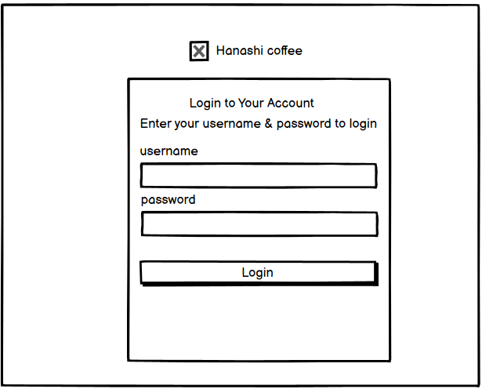

Gambar 4. 20. Halaman login

Halaman utama

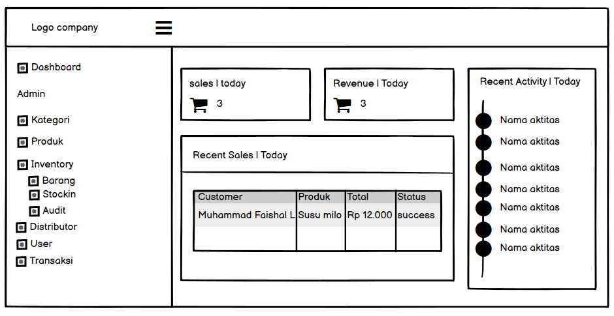

Gambar 4. 21. Halaman utama

Halaman kategori

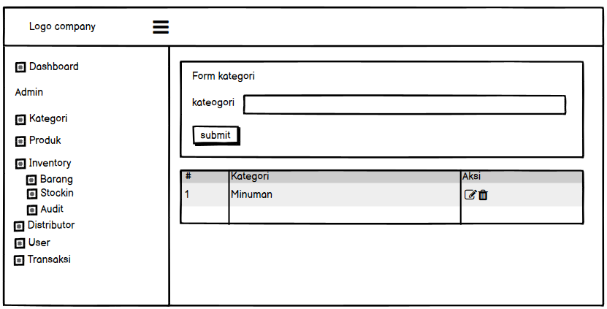

Gambar 4. 22. Halaman kategori

Halaman produk

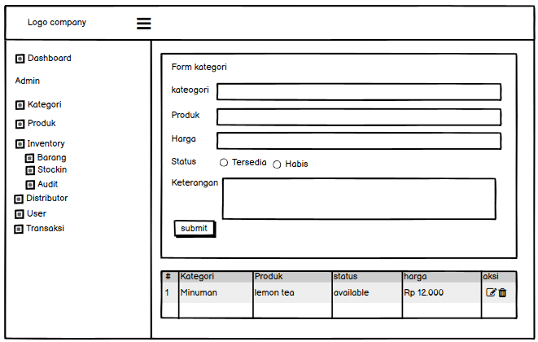

Gambar 4. 23. halaman produk

Halaman barang

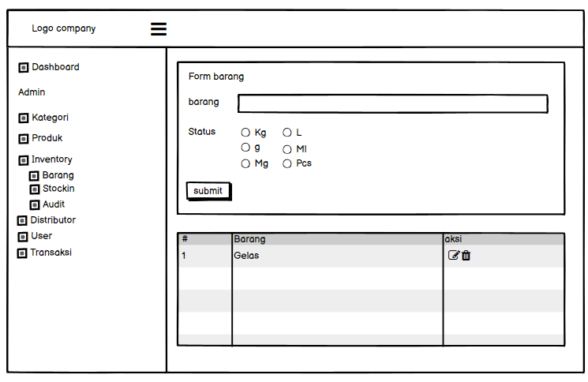

Gambar 4. 24. Halaman barang

Halaman stockin

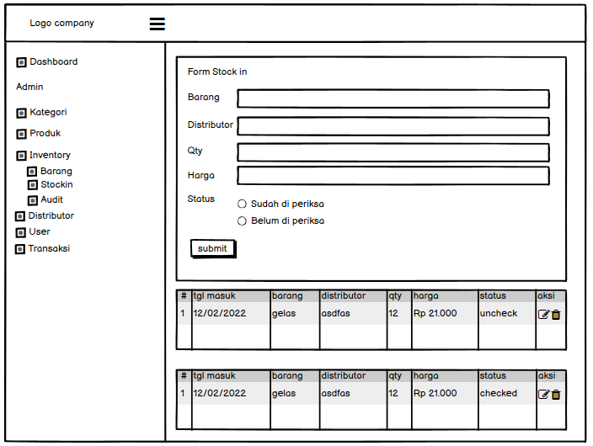

Gambar 4. 25. Halaman stockin

Halaman audit

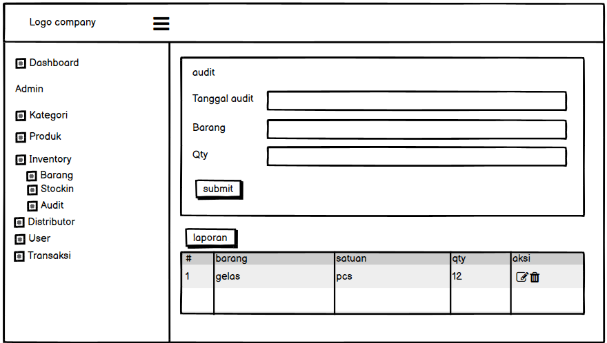

Gambar 4. 26. halaman audit

Halaman distributor

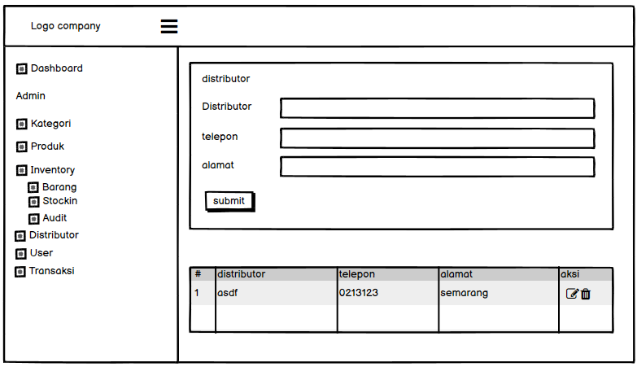

Gambar 4. 27. Halaman distributor

Halaman user

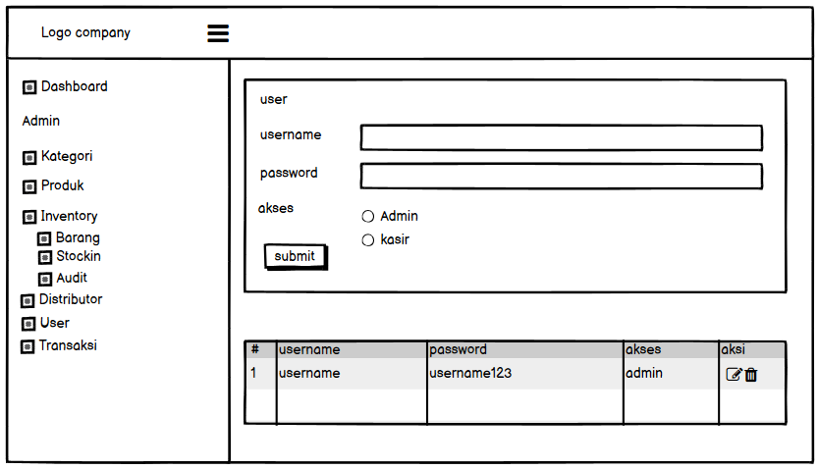

Gambar 4. 28. halaman user

Halaman transaksi

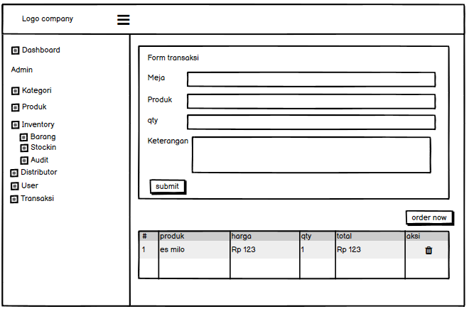

Gambar 4. 29. Halaman transaksi

# BAB V IMPLEMENTASI SISTEM

## Implementasi sistem

implementasi sistem merupakan suatu tahapan dalam perancangan suatu perangkat lunak. Tahap implementasi dilakukan setelah prosses Analisa dan perancangan selesai dilakukan. Pada tahap implementasi akan dibahas hal – hal yang berhubungan langsung dengan perangkat.

Halaman login

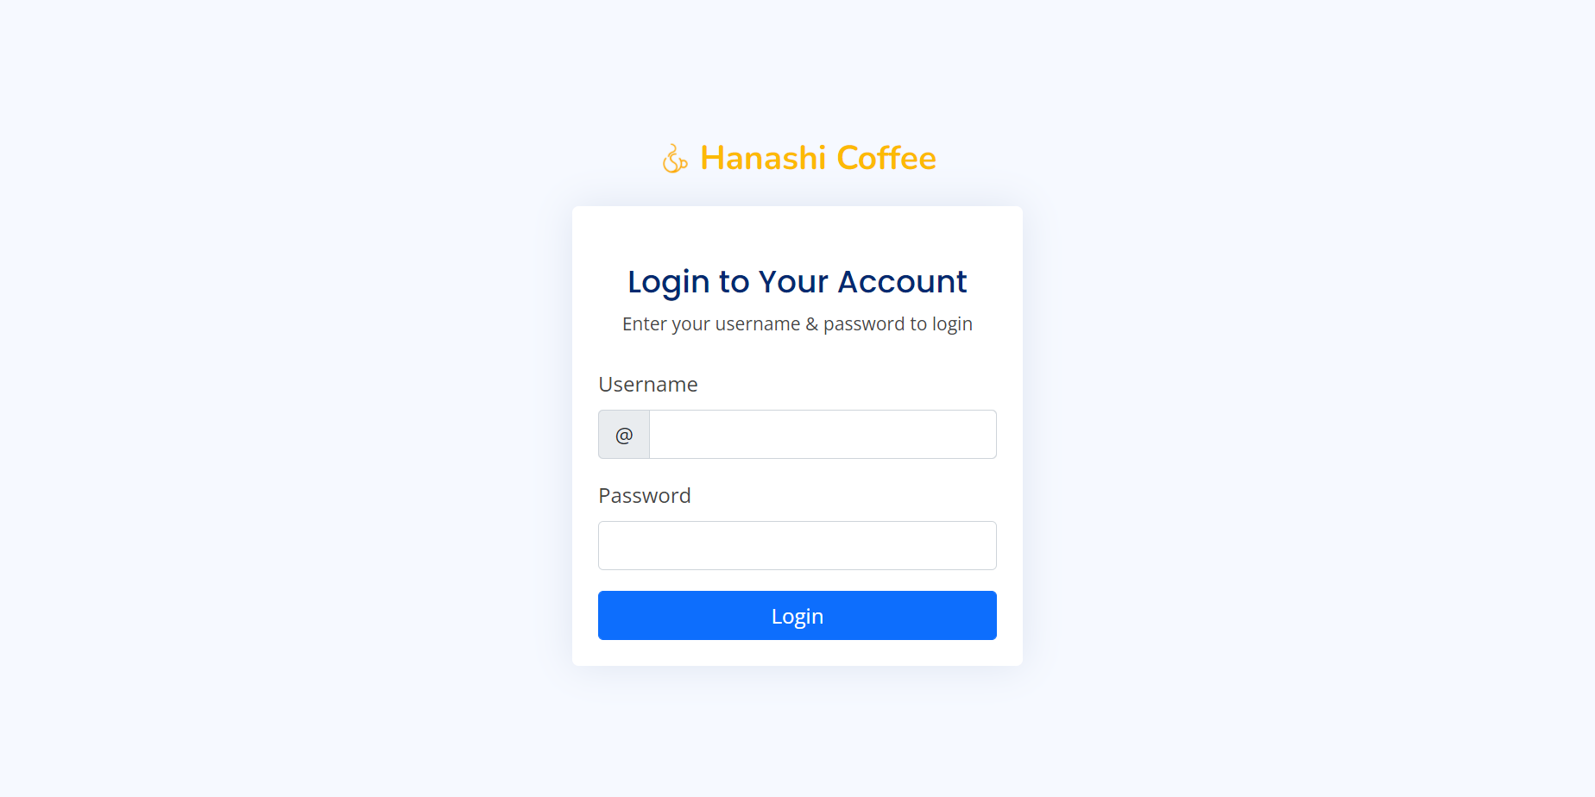

Gambar 5. 1. halaman login

Halaman utama

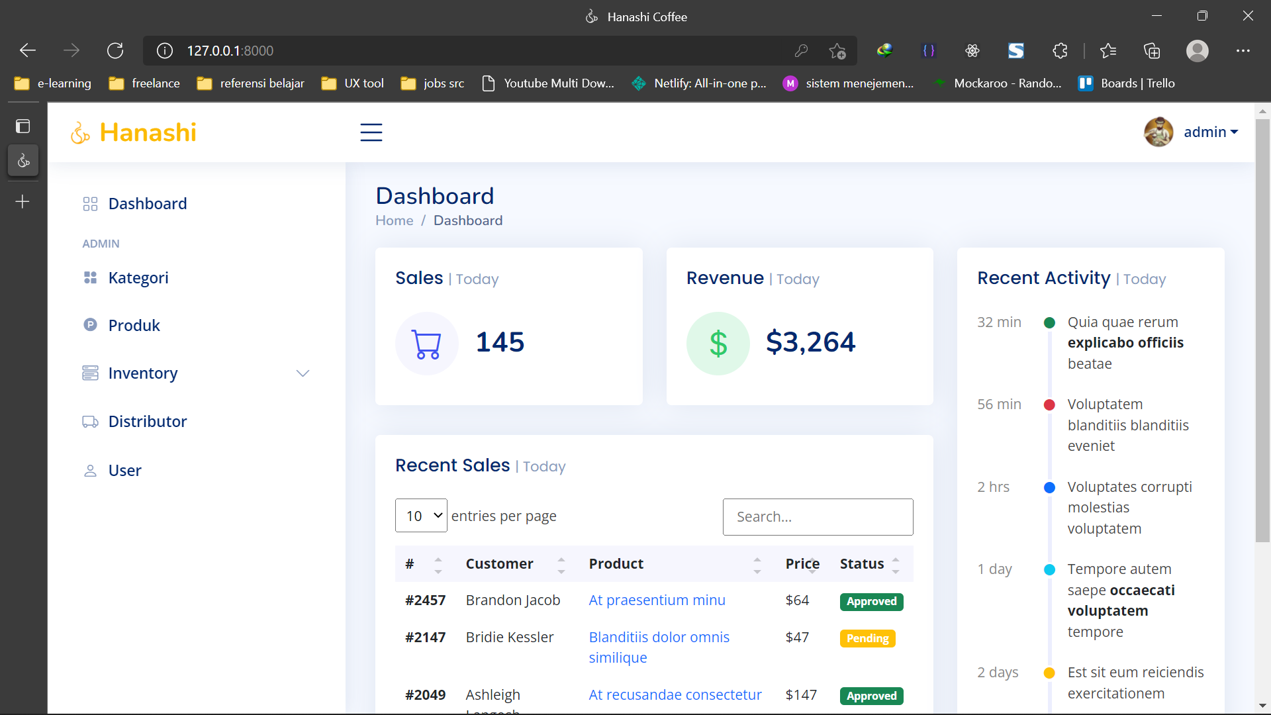

Gambar 5. 2. halaman utama

Halaman kategori

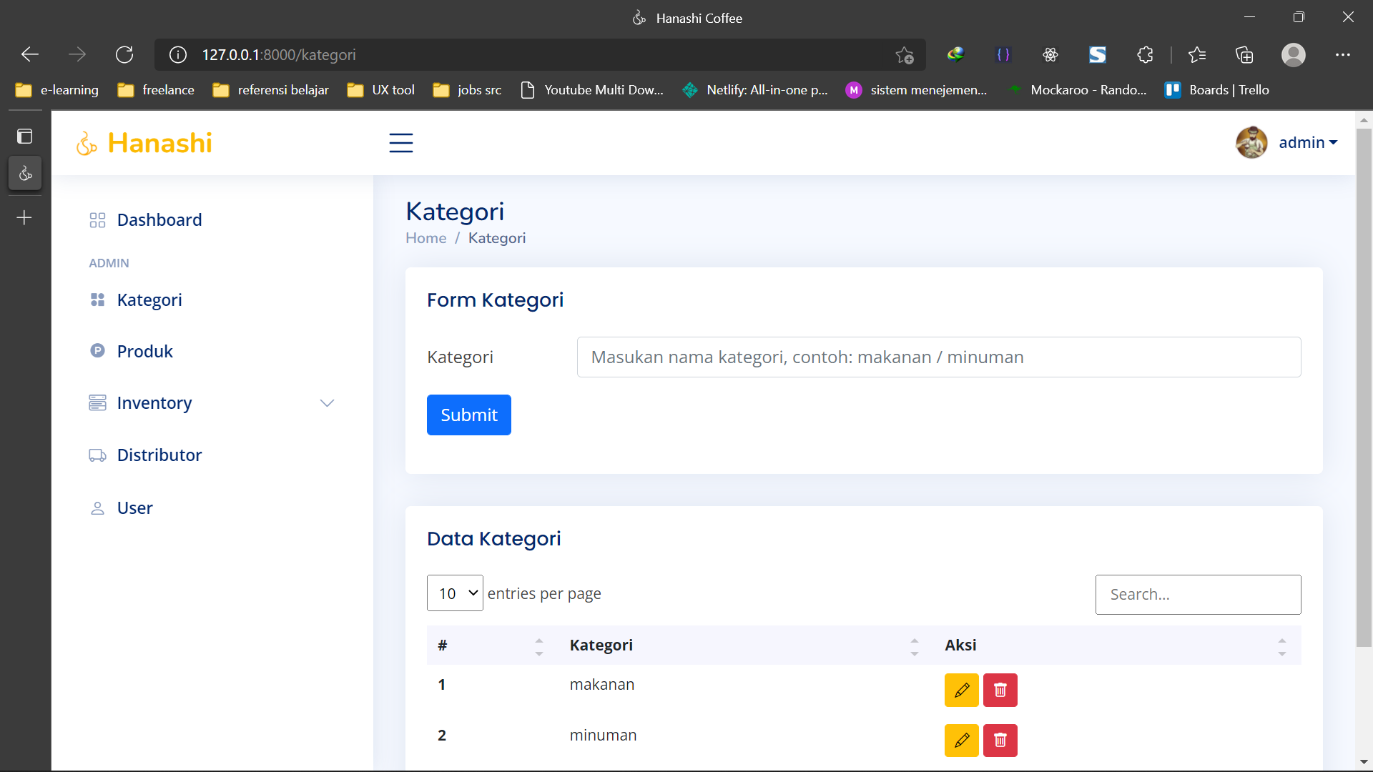

Gambar 5. 3. halaman kategori

Halaman produk

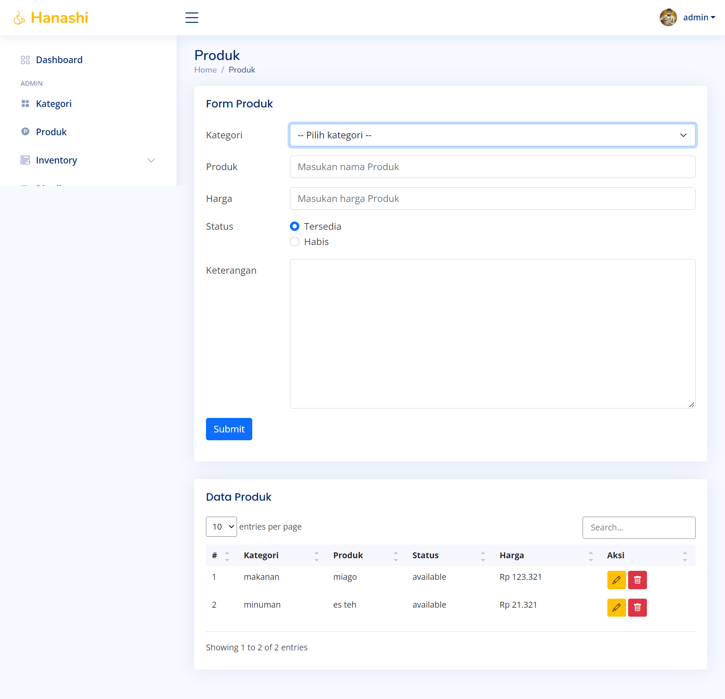

Gambar 5. 4. halaman produk

Halaman barang

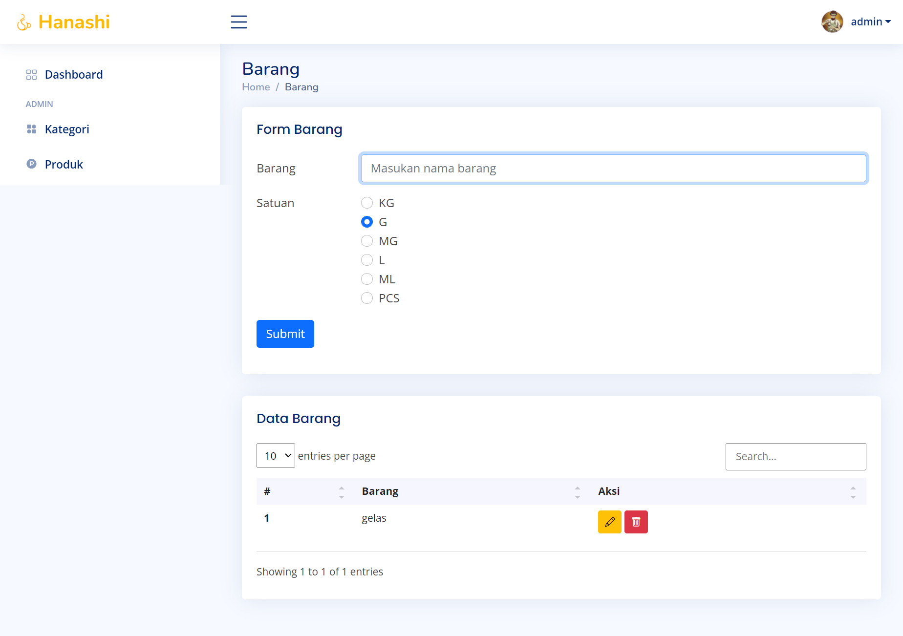

Gambar 5. 5. halaman barang

Halaman stockin

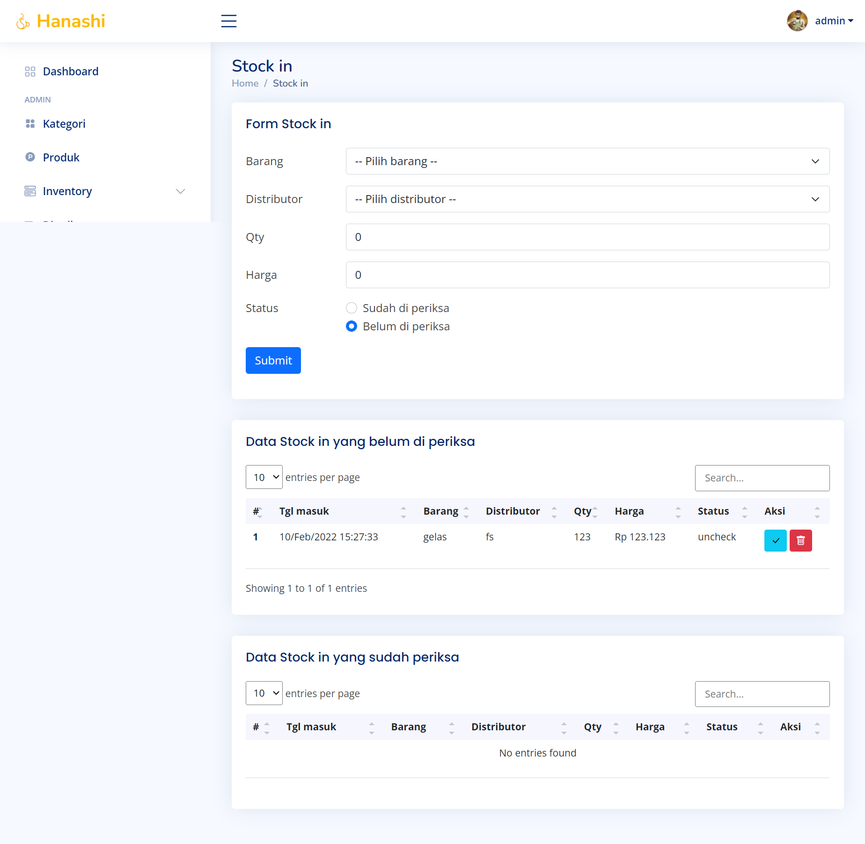

Gambar 5. 6. Halaman stockin

Halaman audit

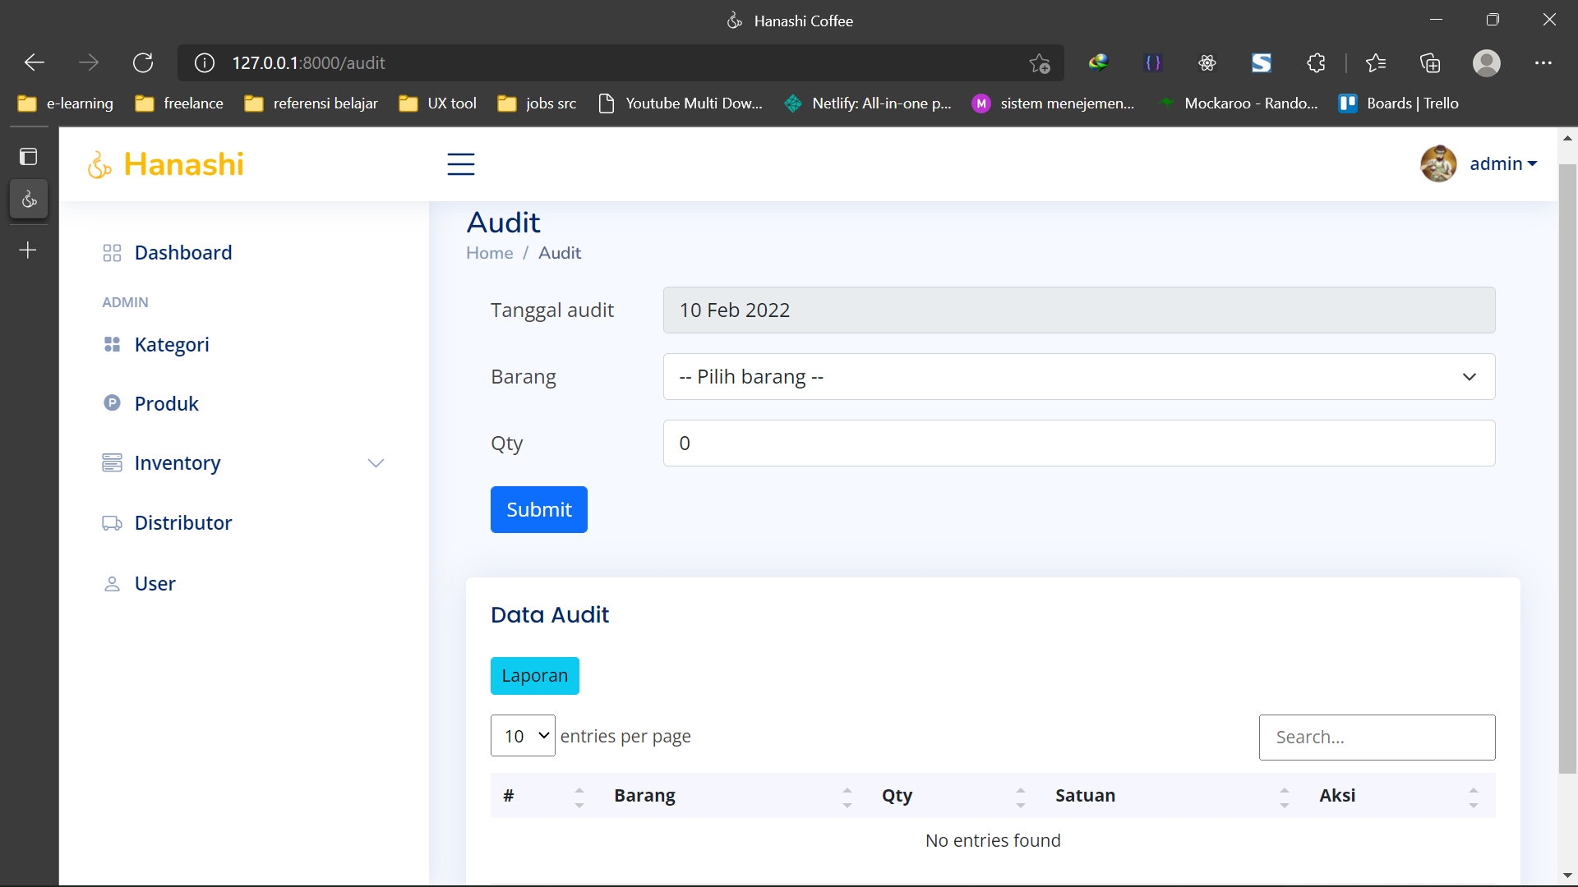

Gambar 5. 7. halaman audit

Halaman distributor

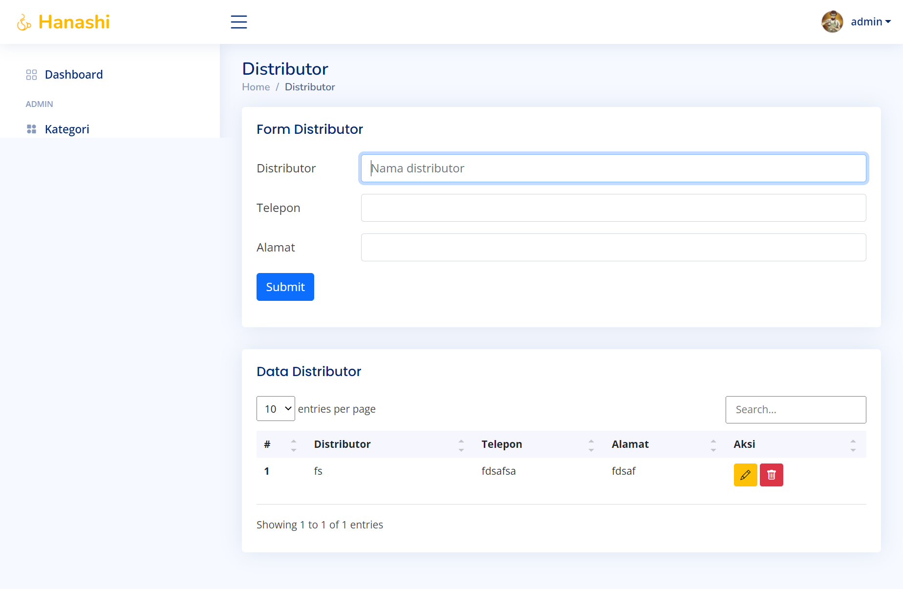

Gambar 5. 8. halaman distributor

Halaman user

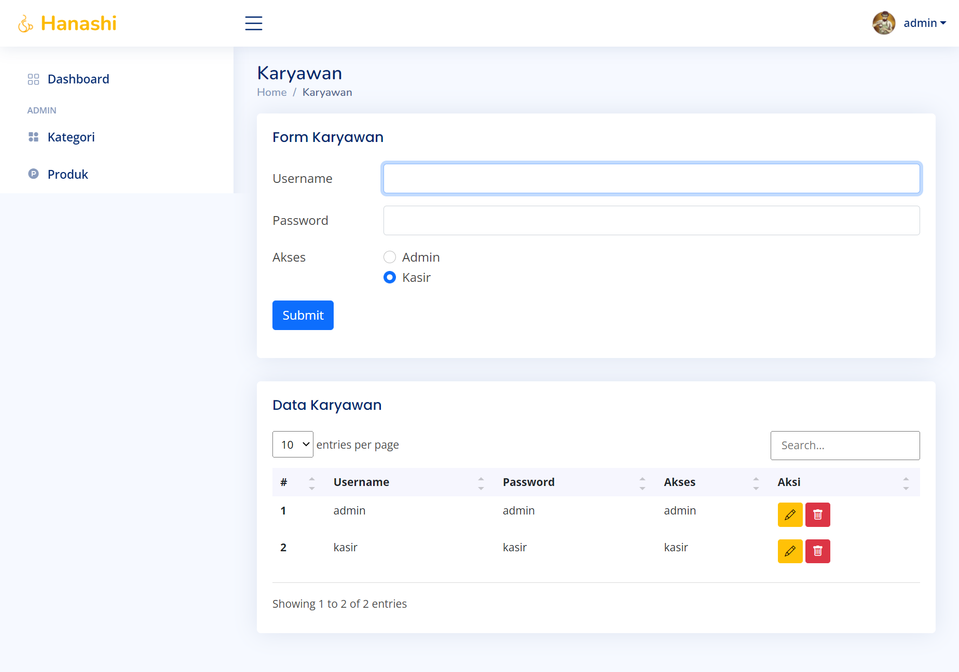

Gambar 5. 9. halaman user

Halaman transaksi

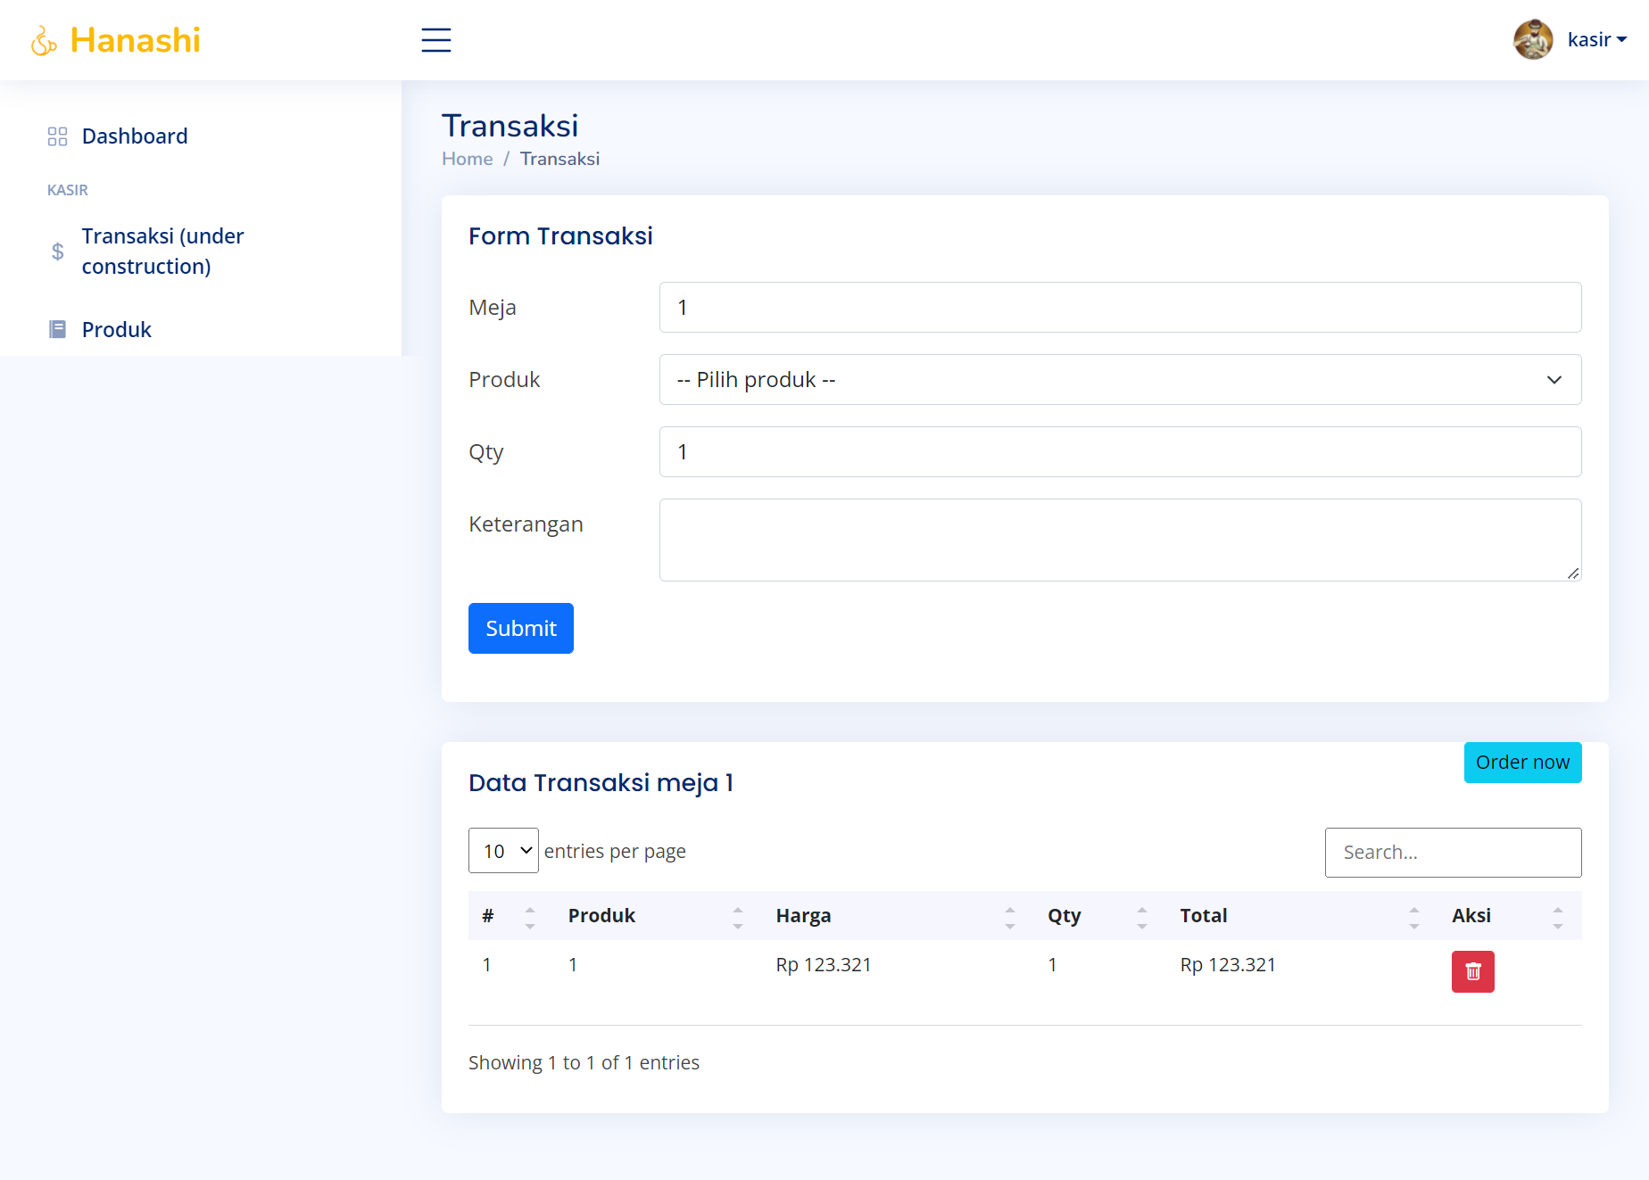

Gambar 5. 10. halaman transaksi

## Implemetnasi database

Table audit

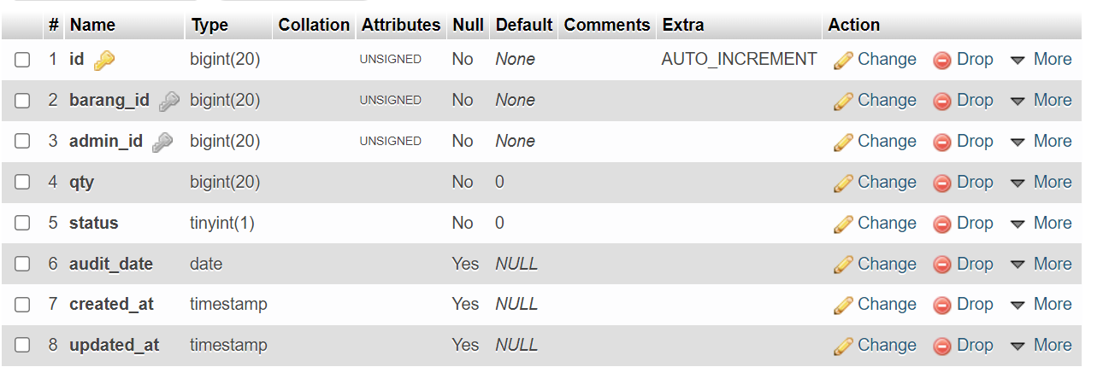

Gambar 5. 11. tabel audit

Table barang

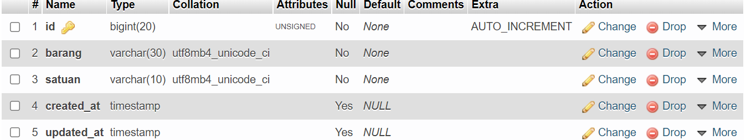

Gambar 5. 12. tabel barang

Table distributor

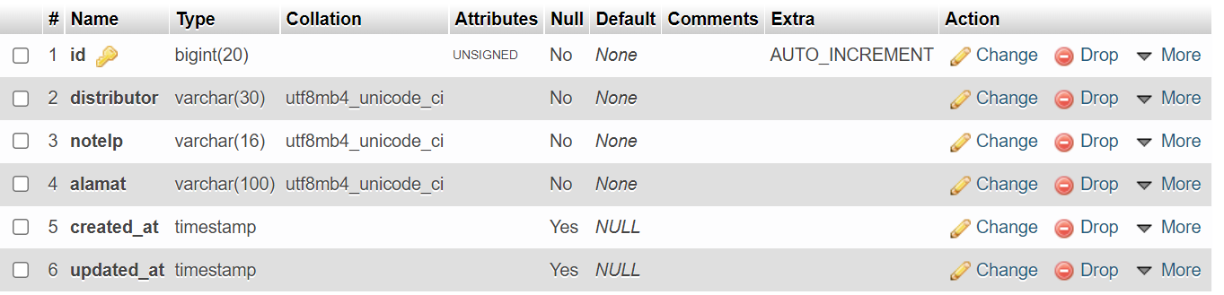

Gambar 5. 13. Table distributor

Table employee

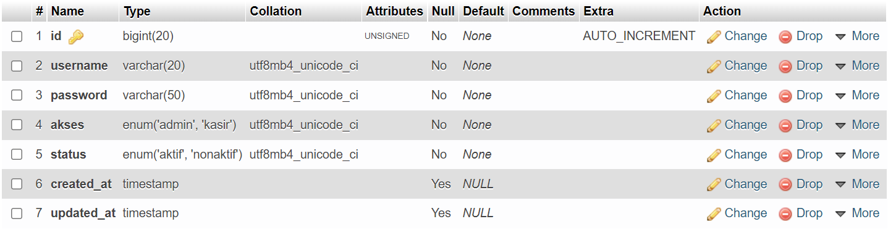

Gambar 5. 14. tabel employee

Table kategori

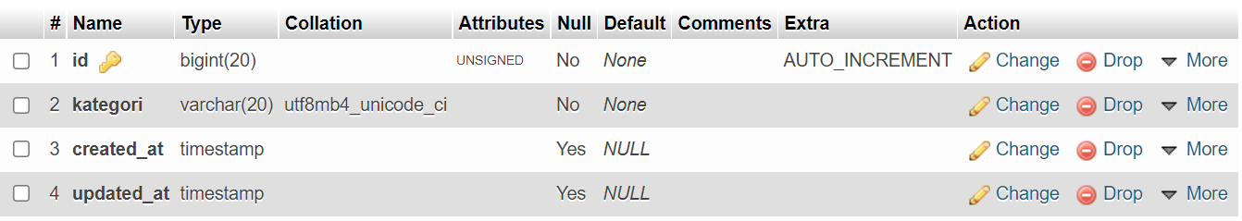

Gambar 5. 15. tabel kategori

Table produk

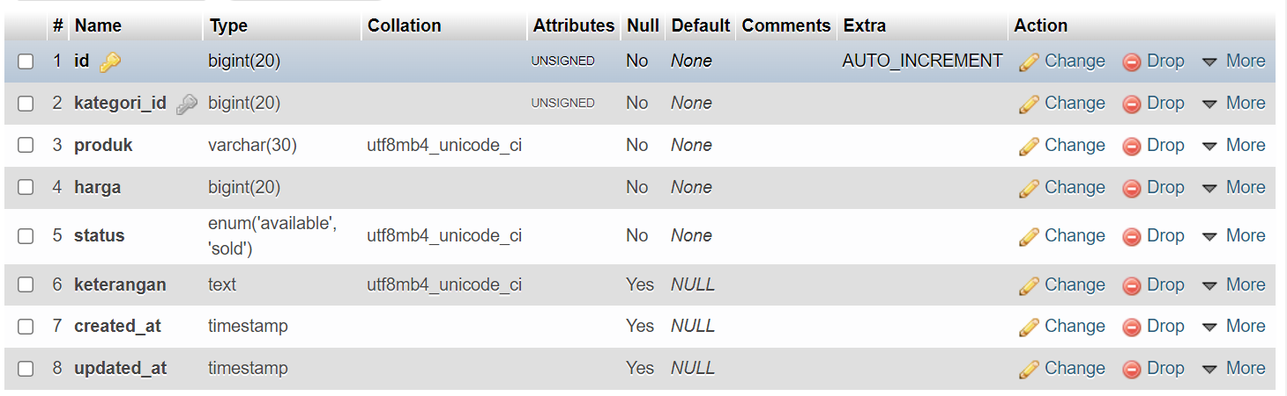

Gambar 5. 16. tabel produk

Table stockin

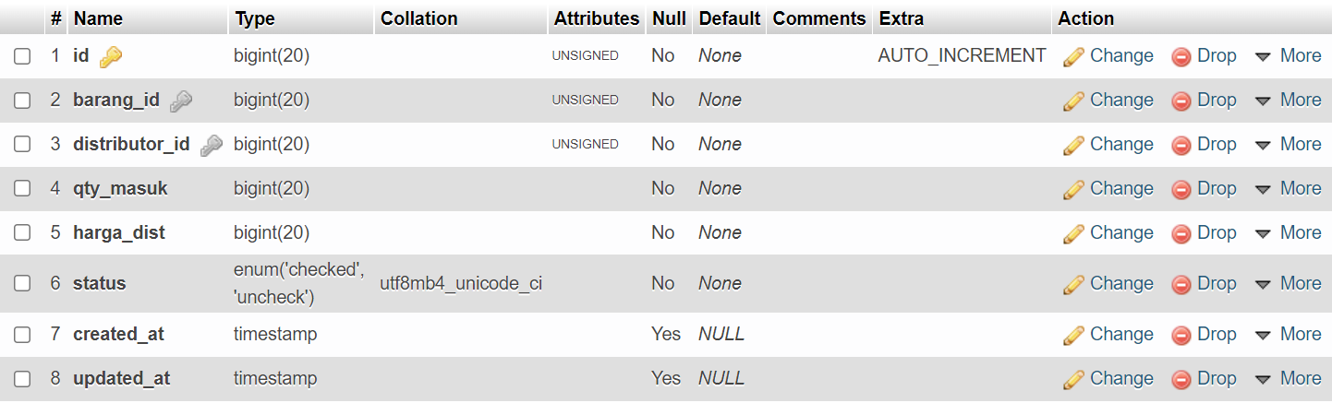

Gambar 5. 17. tabel stockin

Table transaksi detail

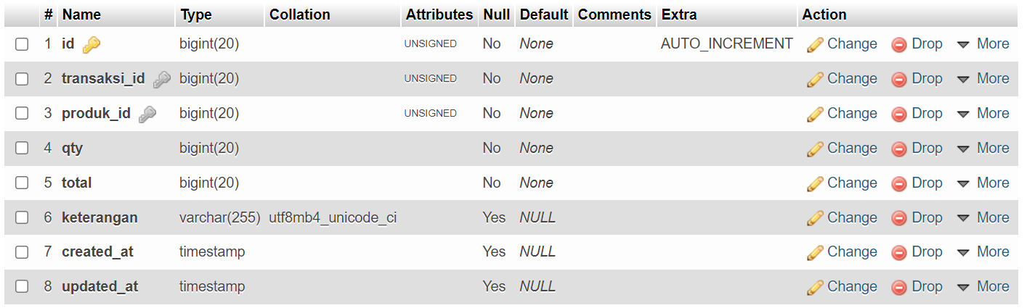

Gambar 5. 18. tabel transasksi detail

Table transaksi

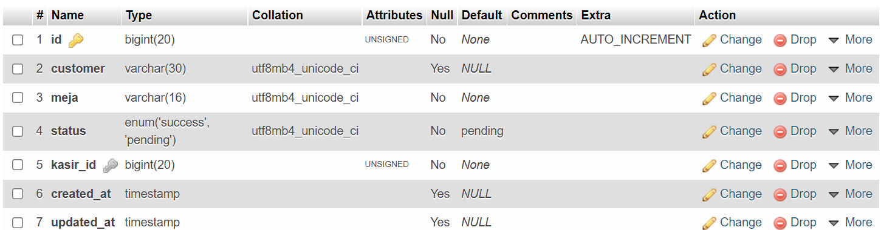

Gambar 5. 19. tabel transaksi

## Pengujian sistem

Pengujian sistem adalah tahapan yang dilakukan ketika sistem akan di diimplementasikan. Sistem di uji untuk menentukan kesalahan – kesalahan yang berupa kesalahan logika maupun kesalahan dalam eksekusi fungsi pada sistem. Sehingga sebelum sistem rilis, pembuat dapat melakukan perbaikan yang mendasar pada saat sistem tersebut, artinya tujuan utama pengujian sistem ini dilakukan untuk menjaga fungsionalitas dari sistem yang di buat. Adapun pengujian sistem dalam Tugas akhir ini di lakukan dua metode yaitu dengan pengujian sistem white box dan black box. Berikut detail pembahasan pengujian sistem:

### Pengujian whitebox

Pengujian white box akan digunakan untuk melakukan pengecekan detail pada program. Pengujian ini difokuskan untuk mendeteksi kondisi – kondisi dalam sistem yang tidak sesuai atau menggelamai kesalahan logika dalam penulisan program.

1. *Flow chart* tambah stockin



Gambar 5. 20. Flow chart tambah stockin

1. *Listing* *program* tambah stockin

Tabel 5. 1. Listing program tambah stockin

|  |  |
| --- | --- |
| node | script |
| 1 | public function store(Request $request) |
| { |
| 2 | $data = $request->all(); |
| $rule = [ |
| 'barang' => 'required', |
| "distributor" => 'required', |
| "qty" => 'required', |
| "harga" => 'required', |
| "status" => 'required', |
| ]; |
|  |
| 3 | $validate = Validator::make($data, $rule); |
| if ($validate->fails()) { |
| 4 | return response()->json([ |
| 'stauts' => 'error', |
| 'message' => $validate->errors() |
| ]); |
| } |
| 5 | stockin::create($request->all()); |
| 6 | toastr()->success('Data berhasil di tambah'); |
| 7 | return redirect()->back(); |

1. *Flow graph tambah* stockin



Gambar 5. 21. Flow graph tambah stockin

1. *Cyclomatic complexity*

*Cyclomatic complexity* adalah pengukuran *software* yang memberikan pengukuran kuantitatif dari kompleksitas logika program. Nilai yang dihitung bagi *cyclomatic complexity* menentukan jumlah jalur – jalur yang independen dalam kumpulan basis suatu program dan memberikan jumlah tes minimal yang harus dilakukan untuk memastikan bahwa semua pernyataan telah dieksekusi.

Dari flow graph diatas maka diketahui:

*Edge* (E) = 7.

*Node* (N) = 7.

*Predicate node* (P) = 2.

* 1. Perhitungan *region / complexity* dengan rumus:

V(G) = E – N + 2.

V(G) = 7 – 7 + 2 = 2

* 1. Perhitungan predicate node dengan rumus:

V(G) = P +1.

V(G) = 2 + 1 = 3.

Berdasarkan urutan alurnya, di dapatkan suatu kelompok basis *flow graph:*

Jalur 1: 1 – 2 – 3 – 5 – 6 – 7.

Jalur 2: 1 – 2 – 3 – 4 – 2 – 3 – 5 – 6 – 7.

Jalur 3: 1 – 2 – 3 – 4.

1. Pengujian *basic path*

Tabel 5. 2. Pengujian basic path

|  |  |  |  |
| --- | --- | --- | --- |
| **jalur** | **Input** | **proses** | **keterangan** |
| 1 | Masukan data dan klik submit | Sistem mengambil data, data valid dan data tersimpan | Proses tambah dengan validasi sukses |
| 2 | Masukan data dan klik submit | Sistem mengambil data, data invalid dan mengulang lagi memasukan data, lalu data terimpan | Prosses tambah dengan validasi error dan mengulang lagi |
| 3 | Masukan data dan klik submit | Sistem mengambil data, data invalid | Prosses tambah dengan validasi error |

### Pengujian blackbox

*Black box testing*, dilakukan tanpa mengetahui detail struktur internal dari sistem komponen yang di test. Juga di sebut sebagai *behavior testing, specification-based testing, input / output testing* atau *functional testing.*

Pengujian login

Tabel 5. 3. pengujian login

|  |  |  |  |  |
| --- | --- | --- | --- | --- |
| **Perintah** | **Aksi** | **Hasil yang diharapkan** | **Hasil aktual** | **Keterangan** |
| Masuk ke dalam sistem | Masukan username dan password | Akan Masuk ke sistem sesuai level pengguna | Masuk ke sistem sesuai level pengguna | Sesuai |

Pengujian menu kategori

Tabel 5. 4. Pengujian menu kategori

|  |  |  |  |  |
| --- | --- | --- | --- | --- |
| **Perintah** | **Aksi** | **Hasil yang diharapkan** | **Hasil aktual** | **Keterangan** |
| Menu kategori | Klik menu kategori | Akan Menampilkan halaman kategori | Menampilkan halaman kategori | Sesuai |
| Tambah | Masukan data dan klik submit | Tampil pesan sukses dan data tersimapn | Menampilkan pesan sukses dan data tersimpan | Sesuai |
| Hapus | Klik hapus | Akan tampil alert | Tampil alert dan data terhapus | Sesuai |
| Ubah | Klik ubah | Tampil modal form | Menampilkan modal form | Sesuai |

Pengujian menu produk

Tabel 5. 5. Pengujian menu produk

|  |  |  |  |  |
| --- | --- | --- | --- | --- |
| **Perintah** | **Aksi** | **Hasil yang diharapkan** | **Hasil aktual** | **Keterangan** |
| Menu produk | Klik menu produk | Akan Menampilkan halaman produk | Menampilkan halaman produk | Sesuai |
| Tambah | Masukan data dan klik submit | Tampil pesan sukses dan data tersimapn | Menampilkan pesan sukses dan data tersimpan | Sesuai |
| Hapus | Klik hapus | Akan tampil alert | Tampil alert dan data terhapus | Sesuai |
| Ubah | Klik ubah | Tampil modal form | Menampilkan modal form | Sesuai |

Pengujian menu barang

Tabel 5. 6. Pengujian menu barang

|  |  |  |  |  |
| --- | --- | --- | --- | --- |
| **Perintah** | **Aksi** | **Hasil yang diharapkan** | **Hasil aktual** | **Keterangan** |
| Menu barang | Klik menu barang | Akan Menampilkan halaman barang | Menampilkan halaman barang | Sesuai |

Tabel 5.6. Pengujian menu barang (lanjutan)

|  |  |  |  |  |
| --- | --- | --- | --- | --- |
| **Perintah** | **Aksi** | **Hasil yang diharapkan** | **Hasil aktual** | **Keterangan** |
| Tambah | Masukan data dan klik submit | Tampil pesan sukses dan data tersimapn | Menampilkan pesan sukses dan data tersimpan | Sesuai |
| Hapus | Klik hapus | Akan tampil alert | Tampil alert dan data terhapus | Sesuai |
| Ubah | Klik ubah | Tampil modal form | Menampilkan modal form | Sesuai |

Pengujian menu audit

Tabel 5. 7. Pengujian menu audit

|  |  |  |  |  |
| --- | --- | --- | --- | --- |
| **Perintah** | **Aksi** | **Hasil yang diharapkan** | **Hasil aktual** | **Keterangan** |
| Menu audit | Klik menu audit | Akan Menampilkan halaman audit | Menampilkan halaman audit | Sesuai |
| Tambah | Masukan data dan klik submit | Tampil pesan sukses dan data tersimapn | Menampilkan pesan sukses dan data tersimpan | Sesuai |
| Hapus | Klik hapus | Akan tampil alert | Tampil alert dan data terhapus | Sesuai |
| Ubah | Klik ubah | Tampil modal form | Menampilkan modal form | Sesuai |

Pengujian menu stockin

Tabel 5. 8. Pengujian menu stockin

|  |  |  |  |  |
| --- | --- | --- | --- | --- |
| **Perintah** | **Aksi** | **Hasil yang diharapkan** | **Hasil aktual** | **Keterangan** |
| Menu stockin | Klik menu stockin | Akan Menampilkan halaman stockin | Menampilkan halaman stockin | Sesuai |
| Tambah | Masukan data dan klik submit | Tampil pesan sukses dan data tersimapn | Menampilkan pesan sukses dan data tersimpan | Sesuai |
| Hapus | Klik hapus | Akan tampil alert | Tampil alert dan data terhapus | Sesuai |
| Ubah | Klik ubah | Tampil modal form | Menampilkan modal form | Sesuai |

Pengujian menu distributor

Tabel 5. 9. Pengujian menu distributor

|  |  |  |  |  |
| --- | --- | --- | --- | --- |
| **Perintah** | **Aksi** | **Hasil yang diharapkan** | **Hasil aktual** | **Keterangan** |
| Menu distributor | Klik menu distributor | Akan Menampilkan halaman distributor | Menampilkan halaman distributor | Sesuai |

Tabel 5.9. Pengujian menu distributor (lanjutan)

|  |  |  |  |  |
| --- | --- | --- | --- | --- |
| **Perintah** | **Aksi** | **Hasil yang diharapkan** | **Hasil aktual** | **Keterangan** |
| Tambah | Masukan data dan klik submit | Tampil pesan sukses dan data tersimapn | Menampilkan pesan sukses dan data tersimpan | Sesuai |
| Hapus | Klik hapus | Akan tampil alert | Tampil alert dan data terhapus | Sesuai |
| Ubah | Klik ubah | Tampil modal form | Menampilkan modal form | Sesuai |

Pengujian menu user

Tabel 5. 10. Pengujian menu user

|  |  |  |  |  |
| --- | --- | --- | --- | --- |
| **Perintah** | **Aksi** | **Hasil yang diharapkan** | **Hasil aktual** | **Keterangan** |
| Menu user | Klik menu user | Akan Menampilkan halaman user | Menampilkan halaman user | Sesuai |
| Tambah | Masukan data dan klik submit | Tampil pesan sukses dan data tersimapn | Menampilkan pesan sukses dan data tersimpan | Sesuai |
| Hapus | Klik hapus | Akan tampil alert | Tampil alert dan data terhapus | Sesuai |
| Ubah | Klik ubah | Tampil modal form | Menampilkan modal form | Sesuai |

Pengujian menu transaksi

Tabel 5. 11. Pengujian menu transaksi

|  |  |  |  |  |
| --- | --- | --- | --- | --- |
| **Perintah** | **Aksi** | **Hasil yang diharapkan** | **Hasil aktual** | **Keterangan** |
| Menu transaksi | Klik menu transaksi | Akan Menampilkan halaman transaksi | Menampilkan halaman transaksi | Sesuai |
| Tambah | Masukan data dan klik submit | Tampil pesan sukses dan data tersimapn | Menampilkan pesan sukses dan data tersimpan | Sesuai |
| Hapus | Klik hapus | Akan tampil alert | Tampil alert dan data terhapus | Sesuai |
| Ubah | Klik ubah | Tampil modal form | Menampilkan modal form | Sesuai |

# BAB VI PENUTUP

## Kesimpulan

Dari pembahasan pada bab sebelumnya, dapat di ambil beberapa kesimpulan yaitu:

1. Sistem ini dapat mempermudah pihak hanashi coffee untuk mengelola data transaksi dan persediaan barang.
2. Sistem ini mencakup pengelolaan data barang masuk dan auditnya secara bulanan.
3. Sistem ini Mempermudah pengguna dalam pencarian data apabila sewaktu – waktu data tersebut akan dibutuhkan kembali.

## Saran

Untuk pengembangan ke depan dari Sistem ini:

1. Untuk pengembangan selanjutnya, diharapkan sistem dapat di kembangkan berbasis android.
2. Diharapkan sistem akan terintegrasi dengan payment gateway dan dapat di akses secara online.
3. Penulis memberikan saran untuk pengembangan ke depan, sistem mempunyai perhitungan untuk setiap produk.

# DAFTAR PUSTAKA

**Ahmad, lukman. Munawir. 2018. *Sistem informasi manajemen.* Buku referensi. Kota banda aceh: KITA.**

Aji Nugroho, Wisnu. 2017. *Implementasi Kurikulum 2013 Mata Pelajaran Bahasa Indonesia di Kabupaten Klaten. Skripsi*. Universitas Widya Dharma Klaten.

Alatas, Husein. 2013. *“Responsive Web Design Dengan PHP & Bootstrap”.* Yogyakarta: Lokomedia.

Aminudin, 2014, *Program Absensi Siswa Realtime dengan PHP dan SMS Gateway,* Lokomedia, Yogyakarta.

Ardhana, YM Kusuma, 2012, *Menyelesaikan Website 30 Juta.* jakarta: Jasakom.

Arief, M. Rudyanto. 2011. Pemrograman Web Dinamis Menggunakan PHP & MySQL. Yogyakarta: Andi.

Bekti, Bintu Humaira. 2015. *Mahir Membuat Website dengan Adobe Dreamweaver CS6, CSS dan JQUERY*. Yogyakarta: CV. Andi Offset.

Dr. Darmawan, deni. Kunkun nur fauzi. 2013. *Sistem informasi manajemen.* Bandung: PT remaja rosdakarya.

Habib, Muhsin. 2021. *rancang bangun sistem informasi penjualan café berbasis website pada UD. Gaharu Robotic Carwash.*

Imelda. Rijal 2019 *sistem informasi produksi pada kedai kopi cocoffe-in*

Lutfi. Ahmad. 2017 *sistem informasi penjualan berbasis website pada kedai kopi ABC***.**

Murdianty, Agustina, Christy veronica 2014 *sistem informasi penjualan pada coffee shop studi kasus: Krakatoa coffe and gemstone*.

Saputro. Wahyu tri. 2021 *sistem informasi penjualan pada cranberrieskopi berbasis web*